
T.C.
DOĞUŞ ÜNİVERSİTESİ
MESLEK YÜKSEKOKULU
BİLGİSAYAR PROGRAMCILIĞI

FreelanceTR
Serbest Çalışanlar ve İşverenleri Buluşturan
Web Tabanlı Platform
Bitirme Projesi Tez Raporu

Tezi Hazırlayan:
Yusuf Bera KURT
Fatih Berdan KAYA
Cem ATA

İSTANBUL, 2025

T.C.
DOĞUŞ ÜNİVERSİTESİ
MESLEK YÜKSEKOKULU

FreelanceTR
Serbest Çalışanlar ve İşverenleri Buluşturan
Web Tabanlı Platform
Bitirme Projesi Tez Raporu

202307012039-Yusuf Bera KURT
202307012032-Fatih Berdan KAYA
202307012062-Cem ATA

Yönlendirilmiş Çalışma Dersi Danışmanı
ÖĞRETİM GÖREVLİSİ Halil İbrahim İBALI

İSTANBUL, 2025

Yemin metni
Bu çalışmada sunduğum bilgilerin tamamen bana ait olduğunu, yararlandığım tüm kaynaklara eksiksiz bir şekilde atıfta bulunduğumu ve bilimsel etik kurallarına uygun davrandığımı beyan ederim.Ayrıca, bu bitirme projesi kapsamında herhangi bir kişi ya da kurumdan izinsiz alıntı yapmadığımı, projenin özgün olduğunu ve üniversitemin akademik etik kurallarına aykırı bir durumun söz konusu olmadığını taahhüt ederim.

Yusuf Bera KURT
202307012039

Fatih Berdan KAYA
202307012032

Cem ATA
202307012062

İÇİNDEKİLER

Yemin metni i
İÇİNDEKİLER ii
ŞEKİL LİSTESİ v
ÖZET vii
1. GİRİŞ 1
1.1. Projenin Amacı 1
1.2. Projenin Yöntemi 2
1.3. Proje Kısıtları 3
1.4. Literatür çalışması 4
2. Bu alanda yapılmış mevcut çalışmalar 5
2.1. Upwork (https://www.upwork.com) 5
2.2. Freelancer (https://www.freelancer.com) 5
2.3. Fiverr (https://www.fiverr.com) 5
2.4. Bionluk (https://www.bionluk.com) 5
3. MATERYAL VE YÖNTEM 6
3.1. Yazılım Geliştirme Ortamı 6
2.1.1 Kullanılan Programlama Dilleri 6
3.2. Veri Tabanı 7
3.2.1. MySql 7
3.3. Sunucu 7
3.3.1. XAMPP 7
4. Sistem Uygulaması ve İşleyişi 9
4.1. Arayüz Tasarımı 9
4.1.1. Ana Sayfa Arayüzü 10
4.1.2. Footer Arayüzü 14
4.1.3. Kayıt Ol ve Giriş Yap Sayfası Arayüzü 14
4.1.4. İlanlar Sayfası Arayüzü 16
4.1.5. Panel Sayfası Arayüzü 17
4.1.6. Mesajlar Sayfası Arayüzü 19
4.1.7. İlanlarım Sayfası Arayüzü 22
4.1.8. Profili Düzenle Sayfası Arayüzü 23
4.2. Veri tabanı tasarımı 26
4.2.1. Veri Tabanı Yönetim Sistemi 26
4.2.2. Veri Tabanı Yapısı 26
4.2.3. Kullanılan Tabloların Açıklamaları 27
4.3. Sistem İşleyişi ve Fonksiyonel Süreçler 34
4.3.1. Database Bağlantısı(db.php) 34
4.3.2. Kullanıcı Kayıt Sayfası (register) 34
4.3.3. Kayıt İşlem Dosyası (register_process.php) 36
4.3.4. Giriş İşlem Dosyası (login_process.php) 37
4.3.5. Oturum Sonlandırma Dosyası (logout.php) 38
4.3.6. Kullanıcı Profili Sayfası (profil.php) 39
4.3.7. Profil Düzenleme İşlem Dosyası (profile_edit.php) 42
4.3.8. Dashboarad Sayfası 43
4.3.10. Mesaj Sayfası İncelemesi (messages.php) 47
4.3.11. Mesaj Alma Sayfası (get_messages.php) 48
4.3.12. Mesaj Gönderme Sayfası (send_message.php) 50
4.3.13. İlanlar Sayfası Filtreleme İşlemi (listings.php) 53
4.3.14. Sayfalarda Font Awesome Kullanımı 57
5. SONUÇLAR VE ÖNERİLER 62
6. KAYNAKÇA 64
6.1. EK 1:……………………. 65
ÖZGEÇMİŞ 66

ŞEKİL LİSTESİ
Sayfa No
Şekil 1. FreelancerTR Ana Sayfası 10
Şekil 2. FreelanceTR Header 11
Şekil 3. FreelanceTR Ana Sayfası 2 11
Şekil 4. FreelancerTR Ana Sayfa 3 12
Şekil 5. FreelanceTR Ana Sayfa 4 13
Şekil 6. FreelanceTR Footer 14
Şekil 7. FreelancerTR Kayıt Ol Sayfası 15
Şekil 8. FreelancerTR Giriş Yap Sayfası 15
Şekil 9. FreelancerTR İlanlar Sayfası 16
Şekil 10. FreelancerTR Panel Sayfası 17
Şekil 11. FreelanceTR Panel Sayfası Mesajlar Sekmesi 18
Şekil 12. FreelanceTR Mesajlar Sayfası 19
Şekil 13. Mesaj Gönderme Modalı Arayüzü 21
Şekil 14. FreelanceTR İlanlarım Sayfası 22
Şekil 15. FreelanceTR Profili Düzenle Sayfası 24
Şekil 16. FreelanceTR Profili Düzenle Sayfası 2 25
Şekil 17. FreelanceTR Profili Düzenle Sayfası 3 25
Şekil 18. Veri Tabanı ER Diyagramı 26
Şekil 19. Veri Tabanı Users Tablosu 27
Şekil 20. Veri Tabanı Users Profiles Tablosu 28
Şekil 21. Veri Tabanı Listings Tablosu 29
Şekil 22. Veri Tabanı Job Applications Tablosu 31
Şekil 23. Veri Tabanı Messages Tablosu 32
Şekil 24. db php 34
Şekil 25. Register 35
Şekil 26. Register Process PHP 36
Şekil 27. Login Process PHP 37
Şekil 28. Log Out 38
Şekil 29. Profil Sayfası 40
Şekil 30. Profil Sayfası 41
Şekil 31. Profil Sayfası 42
Şekil 32. Profile Edit Php 42
Şekil 33. Dashboard Php 44
Şekil 34. İlan Ve Post İşlemi 45
Şekil 35. Kullanıcı Bilgileri Ve İlan Veri Alımı 46
Şekil 36. Mesaj Sayfası php 47
Şekil 37. Mesaj Alma Php 49
Şekil 38. Mesaj Alma Php 50
Şekil 39. Mesaj Gönderme Php 52
Şekil 40. Mesaj Gönderme Php 2 52
Şekil 41. Listings Filtreleme 54
Şekil 42. Listings Sıralama 56
Şekil 43. Mesaj Gönderme Modalı JavaScript Kodları 57
Şekil 44. Marka Logosu 58
Şekil 45. Hızlı Linkler Logosu 59
Şekil 46. Popüler Kategoriler Logosu 60
Şekil 47. İletişim Alanı Logosu 61

ÖZET
FreelanceTR

Yusuf Bera KURT
Fatih Berdan KAYA
Cem ATA

Doğuş Üniversitesi
Meslek Yüksek Okulu, Bilgisayar Programcılığı Programı
Bitirme Projesi
Danışman: Öğretim Elemanı Halil İbrahim İBALI
Haziran 2025, 22 sayfa
Anahtar sözcükler: Freelancer, Hibrit kullanıcı, Çevrimiçi platform, Web teknolojileri, Responsive tasarım, SQL enjeksiyonu, Mesajlaşma sistemi, Hashleme.

FreelanceTR, Türkiye'nin freelance ekonomisini dijitalleştirmek amacıyla geliştirilmiş kapsamlı bir çevrimiçi platformdur. İşverenlerle serbest çalışan profesyonelleri buluşturan bu sistem, modern web teknolojileri kullanılarak oluşturulmuş olup kullanıcı dostu arayüzü ve güçlü altyapısıyla dikkat çekmektedir. Platform, günümüzün hızla büyüyen freelance pazarında karşılaşılan temel sorunlara (doğru eşleştirme, güvenilirlik, şeffaflık gibi) çözüm sunmayı hedeflemektedir.
Platformun temel işlevleri arasında kullanıcı yönetimi, ilan oluşturma ve yönetme, başvuru süreçleri ve mesajlaşma sistemi bulunmaktadır. Kullanıcı yönetim modülü, üç farklı kullanıcı tipini (işveren, freelancer ve hibrit) desteklemekte olup her kullanıcı kendi profiline detaylı bilgiler ekleyebilmektedir. İlan yönetim sistemi, kategorilere göre filtreleme, saatlik ücret belirleme ve son başvuru tarihi ayarlama gibi özellikler sunmaktadır.
Teknolojik altyapı olarak FreelanceTR, HTML5, CSS3 ve JavaScript'i frontend'de; PHP ve MySQL'i ise backend'de kullanmaktadır. Sistem, responsive tasarım ilkelerine uygun şekilde geliştirilmiş olup hem masaüstü hem de mobil cihazlarda sorunsuz çalışmaktadır. Güvenlik önlemleri kapsamında SQL enjeksiyon koruması, şifre hashleme ve CSRF önlemleri alınmıştır.

GİRİŞ

Projenin Amacı
Bu projenin temel amacı, Türkiye'deki freelance çalışma sistemini daha erişilebilir ve verimli hale getirecek dijital bir platform geliştirmektir. FreelanceTR adı verilen bu sistem, serbest çalışan bireylerle işverenleri bir araya getiren güvenli, kolay kullanılabilir ve işlevsel bir yapı sunmayı hedeflemektedir.
Geleneksel iş bulma yöntemlerinin zaman alıcı ve çoğu zaman yetersiz kaldığı gözlemlenmiştir. Özellikle freelance çalışanlar için uygun iş ilanlarına ulaşmak, güvenilir işverenlerle iletişime geçmek ve profesyonel profiller oluşturmak çoğu zaman zorluk yaratmaktadır. FreelanceTR projesi, bu sorunlara çözüm üretmek amacıyla hayata geçirilmiştir.
Proje kapsamında, kullanıcıların kendi profillerini oluşturabilmesi, ilan yayınlayabilmesi, başvuruları yönetebilmesi ve diğer kullanıcılarla iletişim kurabilmesi gibi temel işlevler önceliklendirilmiştir. Aynı zamanda kullanıcı dostu bir arayüz tasarımıyla, her düzeyden kullanıcının platformu rahatlıkla kullanabilmesi sağlanmıştır.
Projede ayrıca güvenlik, şeffaflık ve sistemsel kararlılık gibi önemli unsurlara da öncelik verilmiştir. Kullanıcı verilerinin güvenli şekilde saklanması, iletişim geçmişinin korunması ve sistemin istikrarlı çalışması adına gerekli teknik önlemler alınmıştır.
Genel olarak, FreelanceTR projesi, Türkiye’nin gelişen dijital iş gücüne katkı sağlamayı ve freelance çalışanlarla işverenler arasında etkili bir köprü kurmayı amaçlamaktadır. Bu platform sayesinde hem işverenlerin nitelikli kişilere ulaşması, hem de serbest çalışanların daha fazla iş fırsatına erişmesi mümkün hale gelmiştir.

Projenin Yöntemi

FreelanceTR projesinin geliştirilme süreci, modern yazılım geliştirme prensipleri ve etkili takım çalışması ilkeleri doğrultusunda yapılandırılmıştır. Proje, üç kişilik bir ekip tarafından iki ay gibi kısa bir sürede tamamlanmıştır. Yazılımın planlanmasında, öncelikle platformun hedef kitlesi ve Türkiye’nin freelance pazarında karşılaşılan temel ihtiyaçlar göz önünde bulundurulmuştur. Bu doğrultuda, kullanıcı deneyimi ve kullanım kolaylığı ön planda tutulmuş, sade ve anlaşılır bir arayüz tasarlanmıştır.

Geliştirme sürecinde, projenin işlevsel modüllere ayrılması temel bir strateji olarak benimsenmiştir. Kullanıcı yönetimi, ilan oluşturma ve yönetimi, mesajlaşma sistemi ve profil sayfası gibi ana modüller, ayrı ayrı planlanıp geliştirilmiştir. Her modülün gereksinimleri net şekilde belirlendikten sonra, modül bazlı görevler ekip üyeleri arasında paylaştırılmıştır. Modüller arası entegrasyon aşamasında düzenli olarak kod gözden geçirmeleri (code review) yapılmış ve ortaya çıkabilecek uyumsuzluklar hızlıca giderilmiştir.

Proje süresince çevik (agile) yaklaşımlar benimsenmiştir. Haftalık toplantılar düzenlenerek sürecin gidişatı değerlendirilmiş, karşılaşılan sorunlar ve çözüm önerileri ekip içinde şeffaf bir şekilde paylaşılmıştır. Bu toplantılar, proje takviminin güncel tutulmasına ve ortaya çıkabilecek gecikmelerin önceden tespit edilmesine olanak sağlamıştır. Ayrıca, kullanıcı geri bildirimi odaklı geliştirme prensibiyle, ara sürümler belirli kullanıcı gruplarına sunularak erken dönemde geri dönüşler alınmış ve platformun nihai sürümünde kullanıcı odaklı iyileştirmeler yapılmıştır.

Kod yönetimi ve versiyon kontrol süreçlerinde Git ve GitHub aktif olarak kullanılmıştır. Ekip üyeleri, kendi geliştirdikleri modülleri farklı dallarda (branch) geliştirip ana dal (main) ile birleştirerek (merge) bütünlük ve düzen sağlamışlardır. Ayrıca, proje boyunca şeffaf dokümantasyon sürdürülmüş, yapılan tüm değişiklikler ayrıntılı olarak kayıt altına alınmıştır.

Sonuç olarak, FreelanceTR projesinin yönetiminde takım çalışması, etkili iletişim, iş bölümü ve çağdaş yazılım geliştirme yaklaşımlarının başarıyla uygulandığı söylenebilir. Tüm bu süreçler, projenin kısa sürede hatasız ve kullanıcı odaklı bir şekilde tamamlanmasını sağlamıştır.

Proje Kısıtları
FreelanceTR projesinin geliştirilme sürecinde ekip, çeşitli kısıtlar ve sınırlamalarla karşı karşıya kalmıştır. Bu kısıtlar hem projenin kapsamını hem de geliştirme sürecini doğrudan etkilemiştir.

Öncelikle, projenin tamamlanması için belirlenen iki aylık süre önemli bir zaman kısıtı oluşturmuştur. Üç kişilik bir ekip ile yürütülen projede, sınırlı insan kaynağı nedeniyle iş bölümü dikkatli şekilde planlanmış ve belirli modüllerin paralel olarak geliştirilmesi sağlanmıştır. Ancak, kısa geliştirme süresi ve ekip sayısının azlığı, daha fazla özellik eklenmesi ve kapsamın genişletilmesi önünde bir engel teşkil etmiştir.

Teknolojik açıdan bakıldığında, platformun altyapısı PHP, MySQL, HTML, CSS ve JavaScript gibi yaygın ve erişilebilir teknolojilerle sınırlandırılmıştır. Bu tercihler, geliştirme sürecini hızlandırmak ve öğrenme eğrisini azaltmak amacıyla yapılmıştır.

Proje sırasında karşılaşılan bir diğer önemli kısıt, test ve kullanıcı geri bildirimi süreçlerinde yaşanmıştır. Platformun geliştirme süresinin kısıtlı olması sebebiyle, detaylı kullanıcı testleri ve uzun vadeli beta denemeleri yapılamamıştır.

Ayrıca, dış servis entegrasyonları (örneğin online ödeme sistemleri, SMS doğrulama gibi) zaman ve kaynak kısıtları nedeniyle ilk sürümde platforma eklenememiştir. Platformun mevcut sürümünde güvenlik, şeffaflık ve kullanım kolaylığı ön planda tutulmuş, ancak gelişmiş analitik, raporlama ve derecelendirme gibi modüller ilerleyen aşamalara bırakılmıştır.

Literatür çalışması
Serbest çalışma (freelance) kavramı, özellikle dijitalleşmenin hız kazandığı son yıllarda iş gücü piyasalarında önemli bir yer edinmiştir. Dünya genelinde olduğu gibi Türkiye’de de freelance çalışma biçimleri, teknoloji temelli çözümlerle desteklenmeye başlamış ve bu alanda çeşitli platformlar geliştirilmiştir. Özellikle işveren ile serbest çalışan bireyleri bir araya getiren çevrimiçi sistemler, iş bulma ve proje yürütme süreçlerini kolaylaştırarak sektördeki boşlukları doldurmayı hedeflemiştir.
Literatürde yer alan birçok çalışmada, freelance çalışma sistemlerinin başarısında etkili olan unsurların başında güvenilirlik, şeffaflık ve etkili eşleştirme mekanizmaları geldiği belirtilmiştir. Örneğin Upwork ve Freelancer.com gibi küresel ölçekte yaygın kullanılan platformlar, bu sistemlerin işleyişi açısından örnek alınabilecek başarılı uygulamalar arasında gösterilmektedir. Ancak bu sistemlerin çoğunlukla yabancı dilde hizmet sunması ve Türkiye'deki piyasa dinamiklerine uygun olmaması, yerel çözümlere olan ihtiyacı artırmaktadır.
Bununla birlikte, web tabanlı platformların başarısı büyük ölçüde kullanıcı deneyimi (UX) ve kullanıcı arayüzü (UI) tasarımına bağlıdır. Nielsen ve Norman (2010) tarafından ortaya konan kullanıcı deneyimi ilkeleri, dijital sistemlerin kullanılabilirliğini artırmak amacıyla geliştirilmiştir. Bu ilkeler, FreelanceTR gibi projelerde kullanıcı odaklı arayüz geliştirilmesinde yol gösterici olmuştur.
Güvenlik ise, çevrimiçi platformlarda kullanıcıların sistemle etkileşimini doğrudan

Bu alanda yapılmış mevcut çalışmalar

Upwork (https://www.upwork.com)
Upwork, dünya genelinde en yaygın kullanılan freelance platformlarından biridir. Geniş bir iş kategorisi yelpazesi sunar (yazılım, tasarım, yazarlık, veri analizi vb.). Sistem, işveren ile freelancer arasında saatlik ya da proje bazlı çalışma anlaşmaları yapılmasına olanak tanır. Güçlü puanlama sistemi ve detaylı profil yapısı ile güvenli bir çalışma ortamı sunar.

Freelancer (https://www.freelancer.com)
Freelancer.com, 2009 yılından beri hizmet veren uluslararası bir platformdur. Kullanıcılar hem iş ilanı verebilir hem de teklif sunarak projelere başvurabilir. Proje açık artırma sistemiyle işler alınır. Kullanıcı dostu arayüzü ve büyük kullanıcı havuzu ile dikkat çeker.

Fiverr (https://www.fiverr.com)
Fiverr, "gig" (küçük hizmet) odaklı bir freelance pazar yeridir. Freelancerlar, sundukları hizmetleri belirli paketler halinde yayınlar. Müşteriler bu paketleri doğrudan satın alarak işlem başlatabilir. Özellikle dijital hizmetler (logo tasarımı, çeviri, müzik prodüksiyonu vb.) için tercih edilir.

Bionluk (https://www.bionluk.com)
Türkiye merkezli bir freelance platformudur. Özellikle yaratıcı işler ve dijital hizmetler için kullanılır. FreelanceTR projesine yerel bazda en çok benzeyen platformlardan biridir. Arayüzü sade, kullanıcı kitlesi ise genellikle genç girişimciler ve küçük işletmelerdir.

MATERYAL VE YÖNTEM

Yazılım Geliştirme Ortamı
Projenin kodlama süreci Visual Studio Code editörü kullanılarak yürütülmüştür. Bu editör, sunduğu eklenti desteği, hata ayıklama araçları ve özelleştirilebilir yapısı sayesinde geliştiricilere verimli bir çalışma ortamı sağlamıştır. Kodların takibi ve sürüm kontrolü için Git versiyon kontrol sistemi kullanılmış, tüm proje GitHub üzerinden yönetilmiştir. Bu sayede takım içi iş birliği kolaylaşmış, değişiklik geçmişi şeffaf şekilde izlenebilmiştir.

2.1.1 Kullanılan Programlama Dilleri
Proje, web tabanlı bir sistem olarak geliştirildiği için hem ön yüz hem de arka uç işlemlerinde farklı dillerden yararlanılmıştır.

HTML
Kullanıcı arayüzünün temel yapısı HTML5 ile oluşturulmuştur. Sayfa içerikleri, formlar, bağlantılar ve butonlar bu dil ile yapılandırılmıştır. HTML, sistemin görsel iskeletini oluşturmaktadır.

PHP
Arka uç işlemlerinde PHP kullanılmıştır. Kullanıcı kayıtları, ilan yayınlama, mesajlaşma gibi tüm dinamik işlemler PHP ile işlenmiş; veritabanı ile bağlantılar bu dil üzerinden sağlanmıştır.

JavaScript
Sayfalarda dinamik davranışları sağlamak için JavaScript kullanılmıştır. Form doğrulama, buton işlevleri ve bazı sayfa geçişleri bu dil ile kontrol edilmiştir.

CSS
Sistemin görsel düzeni ve stil ayarları CSS3 ile gerçekleştirilmiştir. Renk paleti, metin düzeni ve responsive tasarım bu dil sayesinde uygulanmıştır.

Veri Tabanı

MySql
FreelanceTR projesinde, veri yönetimini sağlamak amacıyla MySQL ilişkisel veritabanı sistemi kullanılmıştır. Kullanıcı, ilan, başvuru ve mesaj gibi bilgiler bu sistem üzerinden yönetilmiştir. Veritabanı tabloları arasında bire-çok ilişkiler kurulmuş, veri tekrarının önüne geçilmiştir. Ayrıca sistemin performansı artırılmış, veri bütünlüğü sağlanmıştır.

Sunucu

XAMPP
FreelanceTR platformunun yerel geliştirme ve test süreci boyunca, XAMPP isimli açık kaynaklı sunucu paketi kullanılmıştır. XAMPP; Apache web sunucusu, MySQL veritabanı, PHP ve Perl desteğini tek bir çatı altında birleştiren, kurulumu ve kullanımı oldukça kolay bir geliştirme ortamıdır.
Projede PHP tabanlı sayfaların çalıştırılması ve MySQL veritabanı ile bağlantı kurulabilmesi için Apache ve MySQL servisleri aktif hâlde çalıştırılmıştır. Bu yapı sayesinde hem arayüz hem de veritabanı işlemleri yerel ağda sorunsuz bir şekilde test edilebilmiştir.

XAMPP’ın sunduğu phpMyAdmin aracı aracılığıyla veritabanı tablolarının oluşturulması, düzenlenmesi ve test verilerinin kontrolü kolaylıkla gerçekleştirilmiştir. Yerel geliştirme süreci tamamlandıktan sonra sistem, canlıya aktarılmak üzere uygun sunucu ortamına taşınabilir yapıdadır.

Sistem Uygulaması ve İşleyişi

Arayüz Tasarımı
FreelanceTR platformunun arayüzü, kullanıcıların platform üzerindeki hedeflerine kolaylıkla ulaşabilmeleri ve sistemi sorunsuz bir şekilde kullanabilmeleri amacıyla sade ve işlevsel olarak tasarlanmıştır. Tasarım sürecinde, kullanıcıların teknik bilgi düzeyinden bağımsız olarak tüm işlemleri rahatlıkla gerçekleştirebilmesi temel öncelik olmuştur.
Sitenin yapısı, kullanıcıları yönlendiren açık başlıklar, anlaşılır menüler ve erişimi kolay butonlarla desteklenmiştir. Böylece, kullanıcıların ihtiyaç duydukları işlemleri hızlı ve karışıklık yaşamadan tamamlamaları sağlanmıştır. Her sayfa; kullanıcı kayıt, ilan oluşturma, başvuru yapma ve mesajlaşma gibi işlemleri en az adımla gerçekleştirecek şekilde planlanmıştır.
Arayüz tasarımı, hem masaüstü hem de mobil cihazlarda tutarlı bir deneyim sunacak şekilde responsive olarak geliştirilmiştir. HTML5 ve CSS3 teknolojileri kullanılarak oluşturulan sayfa yapısı, sade renk paleti ve yeterli boşluklarla desteklenmiş, kullanıcıyı yormayan bir görsel düzen hedeflenmiştir. JavaScript yardımıyla sayfa geçişleri, form doğrulama ve temel etkileşimler kullanıcı deneyimini artıracak şekilde uygulanmıştır.
Genel olarak tasarım sürecinde, kullanıcıların site üzerinde amaçlarına doğrudan ulaşabileceği, aynı zamanda sistemin kullanımını öğrenmeye ihtiyaç duymadan rahatça işlemlerini gerçekleştirebileceği bir yapı oluşturulmuştur.

Ana Sayfa Arayüzü

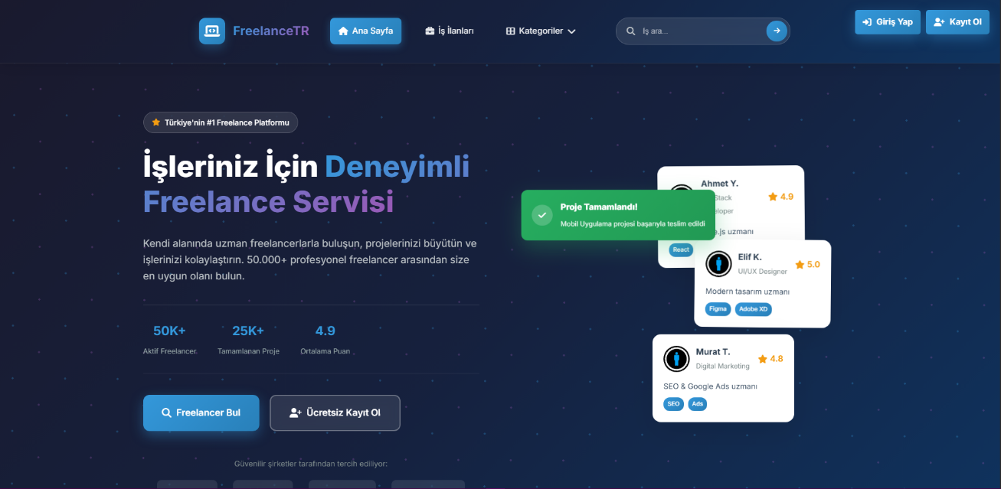
Şekil 1. FreelancerTR Ana Sayfası

Yukarıda yer alan ana sayfa arayüzünde, kullanıcıları karşılayan sade ve yönlendirici bir tasarım yer almaktadır. Sayfanın üst kısmında bulunan navigasyon menüsü, “Ana Sayfa”, “İş İlanları” ve “Kategoriler” gibi temel bölümlere hızlı erişim sağlamaktadır. Bu menü, kullanıcıların site içerisinde gezinmesini kolaylaştırmakta ve ihtiyaç duydukları sayfalara kısa sürede ulaşmalarını mümkün kılmaktadır.
Arama çubuğu, kullanıcıların doğrudan ilan başlıklarına göre arama yapabilmesine olanak tanırken; kategoriler bölümü, iş ilanlarını belirli alanlara göre filtreleyerek daha hızlı ve hedefe yönelik sonuçlara ulaşmayı sağlamaktadır. Böylece kullanıcılar yalnızca ilgilendikleri ilan türlerine odaklanabilir.
Sayfanın ortasında yer alan tanıtım metinleri, sistemin işleyişi hakkında kısa bilgiler sunmakta; alt bölümde bulunan istatistik alanı ise platformun aktifliği ve güvenilirliği hakkında kullanıcıya fikir vermektedir. Ayrıca, sağ bölümde yer alan kullanıcı kartları, sistemde kayıtlı freelancer’ların örnek profillerini göstermektedir.

Şekil 2. FreelanceTR Header
Oturum açmamış kullanıcılar için sadece temel menü ve "Giriş Yap" / "Kayıt Ol" butonları gösterilirken, kullanıcı oturum açtığında sistem arayüzü dinamik olarak güncellenir. Bu durumda menüye ek olarak “Panel” ve “Mesajlar” bağlantıları da görünür hale gelmekte, kullanıcı adına özel profil kartı sağ üst köşede yer almaktadır. Bu yapı sayesinde kullanıcı, hem sistemdeki hareketlerini kolayca yönetebilir hem de gelen mesajlara anında ulaşabilir.

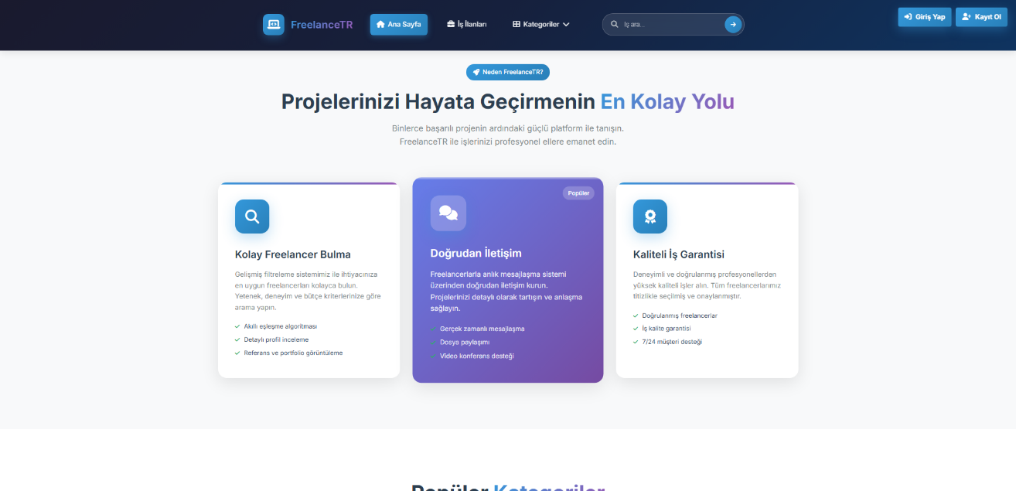
Şekil 3. FreelanceTR Ana Sayfası 2
Ana sayfanın devamında yer alan bu bölüm, kullanıcıya FreelanceTR platformunun sunduğu temel avantajları açık ve anlaşılır bir biçimde sunmak amacıyla tasarlanmıştır. Üç ana özellik kartı; Kolay Freelancer Bulma, Doğrudan İletişim ve Kaliteli İş Garantisi başlıkları altında sistemin öne çıkan yanlarını özetlemektedir.

Bu kartlar sayesinde kullanıcı, sistemin nasıl çalıştığını ilk bakışta kavrayabilmekte, karmaşık bilgilere ihtiyaç duymadan sürece güvenle adım atabilmektedir. Ayrıca her kartın altında bulunan maddeleme stili, kullanıcı dostu bir görünüm sağlayarak içerik erişilebilirliğini artırmaktadır.
Tasarım dili bu bölümde de sadelikten ödün vermeyip modern tipografi ve yumuşak renk geçişleriyle desteklenmiş, kullanıcıda profesyonel bir izlenim yaratılması amaçlanmıştır.

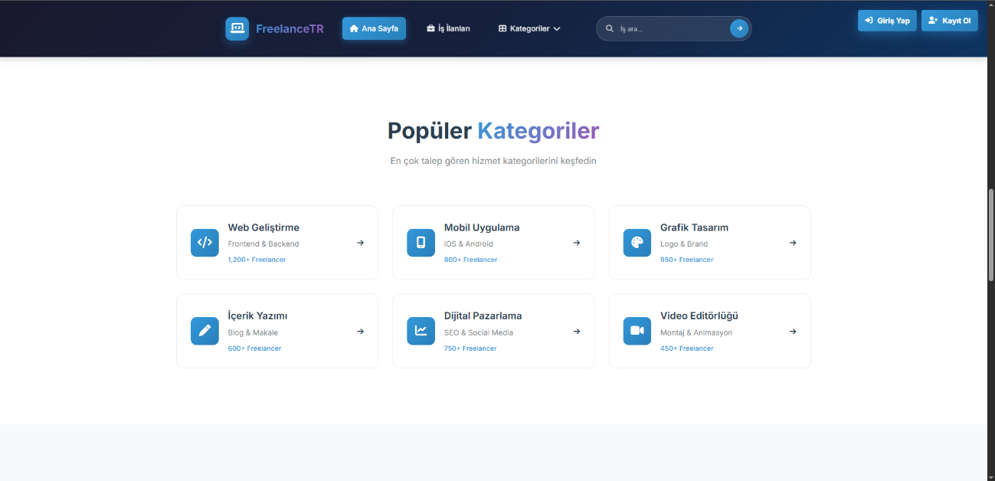
Şekil 4. FreelancerTR Ana Sayfa 3
Ana sayfanın ilerleyen kısmında yer alan “Popüler Kategoriler” bölümü, kullanıcıların en çok talep gören hizmet kategorilerine hızlıca ulaşmalarını amaçlamaktadır. Web Geliştirme, Mobil Uygulama, Grafik Tasarım, İçerik Yazımı, Dijital Pazarlama ve Video Editörlüğü gibi farklı alanlardaki hizmetler, modern bir kart yapısıyla sunulmuştur.
Her kart üzerinde yer alan kısa açıklamalar ve freelancer sayısı, kullanıcıya kategori hakkında bilgi vermekte ve yönlendirme işlevi görmektedir. Bu yapı, hem ilan oluşturmak isteyen işverenler hem de hizmet sunmak isteyen freelancer’lar için keşif sürecini kolaylaştırmaktadır. Ayrıca görsel hiyerarşi ve ikon kullanımı sayesinde kullanıcı arayüzü daha anlaşılır ve etkileşimli hâle getirilmiştir.
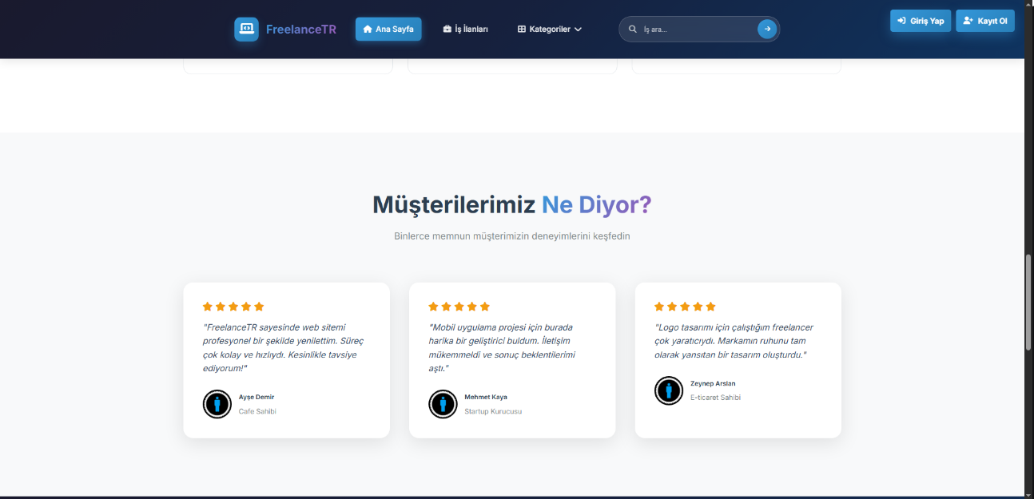
Şekil 5. FreelanceTR Ana Sayfa 4
Ana sayfanın devamında yer alan müşteri yorumları bölümü, FreelanceTR platformunu kullanan bireylerin deneyimlerini diğer ziyaretçilerle paylaşmalarını sağlamakta ve hizmet kalitesine dair güven inşa etmektedir. Beş yıldızlı değerlendirme sistemine yer verilen bu alanda, farklı sektörlerden kullanıcıların memnuniyet ifadelerine yer verilmiştir.
Kullanıcıların hizmet sürecine dair deneyimlerini sade ve samimi bir dille aktardığı bu bölüm, potansiyel kullanıcıların karar alma sürecini desteklemekte ve platformun sosyal kanıt özelliğini güçlendirmektedir. Görsel olarak da düzenli ve anlaşılır bir yapıya sahip olan bu alan, arayüzün genel sadeliğiyle uyumludur.

Footer Arayüzü
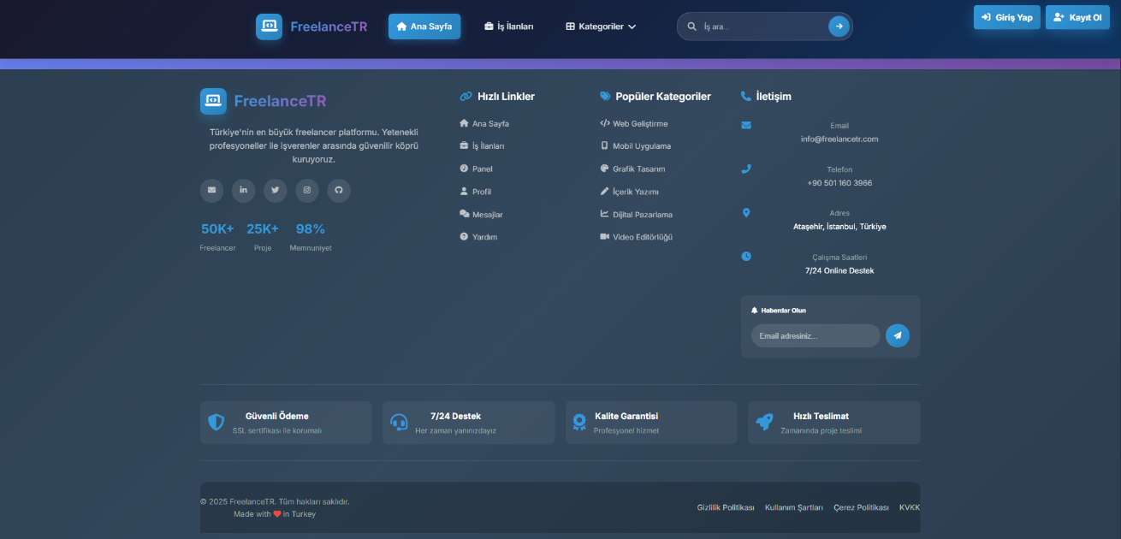
Şekil 6. FreelanceTR Footer

Sayfanın en altında yer alan footer (altbilgi) bölümü, kullanıcıya önemli bağlantılara hızlı erişim olanağı sağlamaktadır. Bu alanda; hızlı linkler, popüler kategoriler, iletişim bilgileri ve haber bültenine kayıt bölümü gibi birçok fonksiyonel bileşen yer almaktadır. Aynı zamanda platformun güvenli ödeme, 7/24 destek, kalite garantisi ve zamanında teslim gibi sunduğu hizmet avantajları da ikonlarla sade ve anlaşılır bir şekilde aktarılmıştır.
Footer kısmı; kurumsal güveni artıran, kullanıcının ihtiyaç duyduğu tüm bilgilere ulaşmasını kolaylaştıran, aynı zamanda sitenin profesyonel yapısını da yansıtan önemli bir bileşendir.

Kayıt Ol ve Giriş Yap Sayfası Arayüzü
FreelanceTR platformunda kullanıcıların sisteme erişebilmesi için sade ve işlevsel bir kayıt-giriş arayüzü tasarlanmıştır. Giriş ve kayıt sayfaları, temel bilgilerin kolayca girilebildiği ve kullanıcıyı yormayan bir yapıya sahiptir.

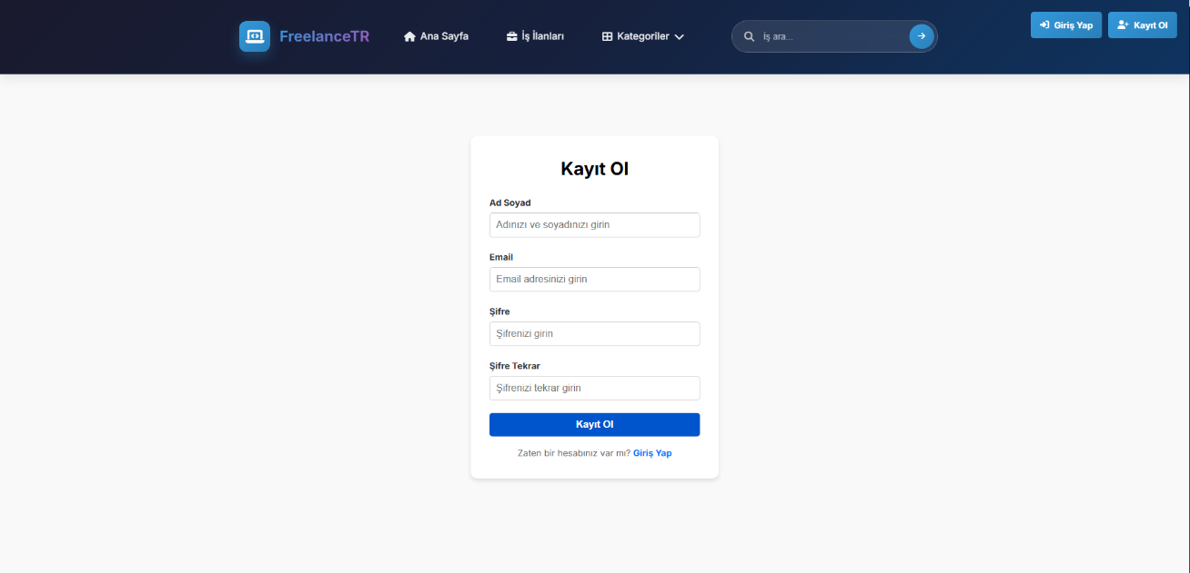
Şekil 7. FreelancerTR Kayıt Ol Sayfası
Yeni kullanıcıların sisteme kaydolabilmesi için geliştirilmiş olan kayıt sayfası, dört temel alan içermektedir: ad-soyad, e-posta, şifre ve şifre tekrar. Bu bilgiler minimum seviyede tutulmuş, kullanıcıdan yalnızca ilk erişim için gerekli bilgiler istenmiştir. Kayıt işlemi başarılı olduğunda kullanıcı sistem tarafından otomatik olarak Giriş Yap sayfasına yönlendirilmektedir.

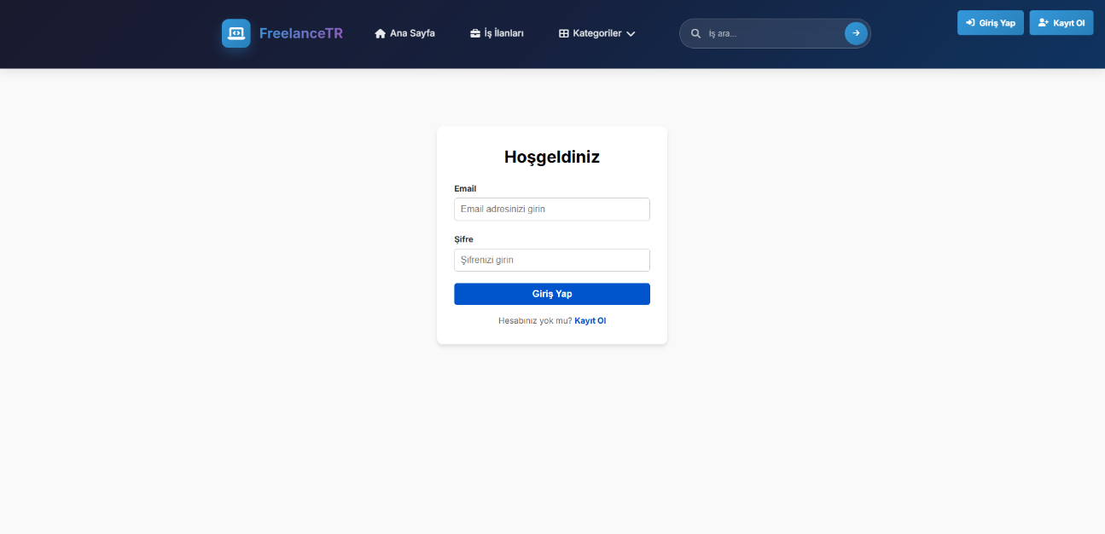
Şekil 8. FreelancerTR Giriş Yap Sayfası

Giriş işlemleri, kullanıcıdan yalnızca e-posta ve şifre bilgilerini isteyen basit bir form aracılığıyla gerçekleşmektedir. Sayfa tasarımı, gereksiz içeriklerden arındırılmış olup dikkat doğrudan form alanlarına yönlendirilmiştir. Giriş butonunun hemen altında kullanıcıyı kayıt sayfasına yönlendiren bir bağlantı bulunmaktadır.

İlanlar Sayfası Arayüzü
İş ilanları sayfası, kullanıcıların freelance projelere göz atabileceği ve dilediği ilanlara başvurabileceği şekilde tasarlanmıştır. Sayfanın üst kısmında yer alan filtreleme alanı, kullanıcıların belirli kriterlere göre ilanları daraltmasını sağlamaktadır. Kategori, minimum puan, maksimum ücret ve sıralama seçenekleriyle daha hedefli bir arama deneyimi sunulmuştur.
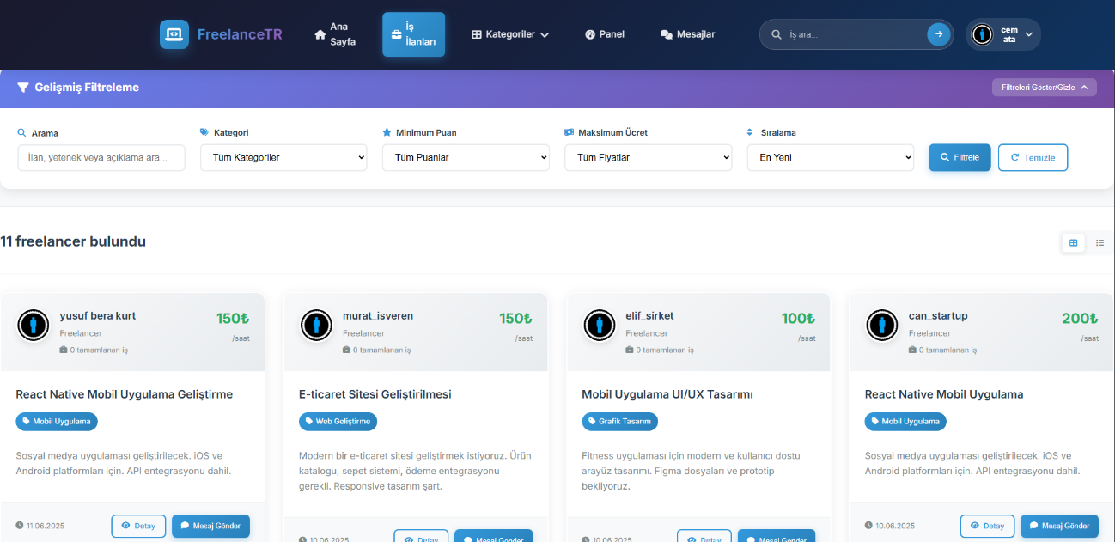
Şekil 9. FreelancerTR İlanlar Sayfası
Sayfa yapısı; üstte filtreleme seçenekleri, altta ise kart tasarımıyla listelenmiş ilanlardan oluşmaktadır. Her kartta ilan başlığı, açıklama, kategori etiketi, saatlik ücret, yayın tarihi ve “Detay” ya da “Mesaj Gönder” gibi işlem butonları yer almaktadır. Bu yapı sayesinde kullanıcı, ihtiyaç duyduğu bilgilere tek bakışta erişebilmekte ve işlemini kısa sürede gerçekleştirebilmektedir.
Tasarımda dikkat dağıtıcı unsurlar en aza indirilmiş, sade bir görünümle kullanıcı deneyimi artırılmıştır. Tüm sayfa öğeleri mobil cihazlarla uyumlu şekilde responsive olarak kodlanmıştır.

Panel Sayfası Arayüzü
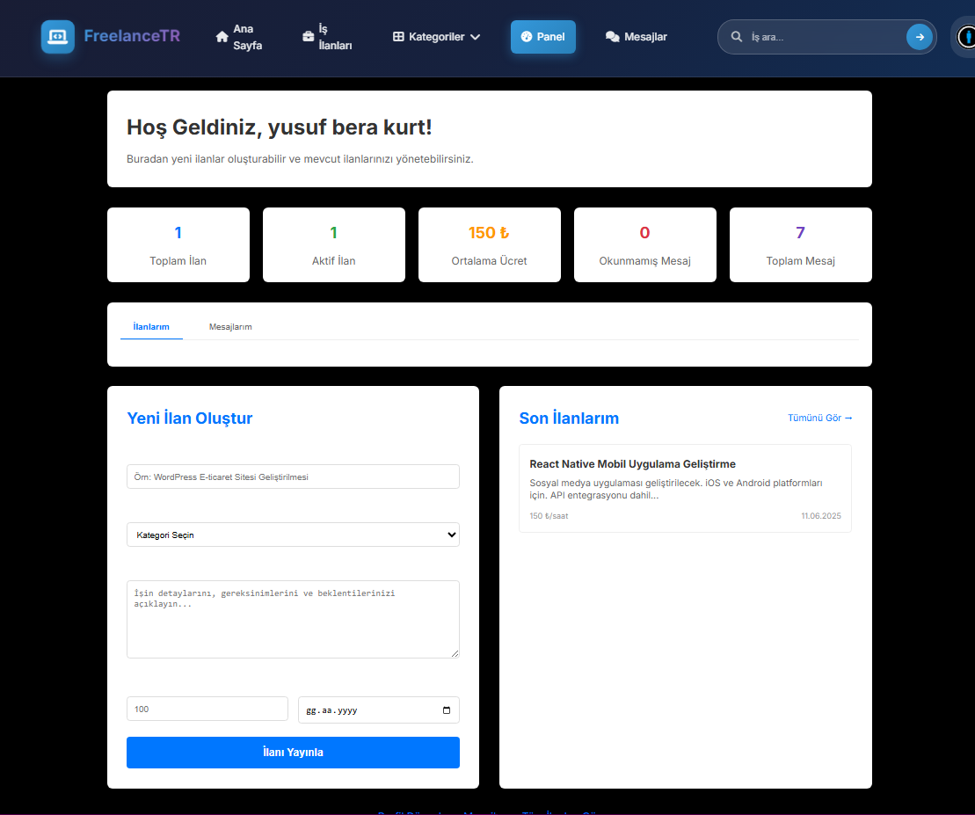
Şekil 10. FreelancerTR Panel Sayfası
Panel sayfası, oturum açmış kullanıcıların sistem üzerindeki faaliyetlerini yönetebileceği kişisel bir kontrol alanı olarak tasarlanmıştır. Bu sayfa, kullanıcıya doğrudan kendi ilanlarını oluşturma, düzenleme, görüntüleme ve mesajlarını yönetme imkânı sunar.
Sayfanın üst kısmında, kullanıcıyı karşılayan bir hoş geldiniz mesajı ve istatistik kutucukları yer alır. Bu kutucuklar; kullanıcının toplam ilan sayısını, aktif ilanlarını, ortalama saatlik ücretini, okunmamış mesajlarını ve toplam mesaj sayısını anlık olarak sunmaktadır. Böylece kullanıcı, hesabıyla ilgili genel durumu hızlıca gözlemleyebilir.

İlan yönetimi alanı iki ana bölümden oluşur:
Yeni İlan Oluştur: Kullanıcının ilan başlığını, kategori seçimini, açıklama metnini, ücret bilgisini ve teslim tarihi bilgilerini girerek yeni ilan yayınlayabileceği bir form alanıdır. Bu yapı, sade ve işlevsel tasarımı sayesinde ilan verme sürecini hızlı ve pratik hale getirmektedir.
Son İlanlarım: Kullanıcının en son oluşturduğu ilanların bir ön izlemesini gösteren alandır. Burada ilan başlığı, kısa açıklama, ücret bilgisi ve ilan tarihi yer alır. “Tümünü Gör” bağlantısı sayesinde kullanıcı daha önceki tüm ilanlarını listeleyebilir.
Alt menüde “Profili Düzenle”, “Mesajlar” ve “Tüm İlanları Gör” bağlantıları ile kullanıcı hızlı erişim sağlayabilir. Panel sayfası, kullanıcı odaklı yaklaşımı sayesinde iş akışını kolaylaştırmakta ve site üzerindeki kontrolü artırmaktadır.
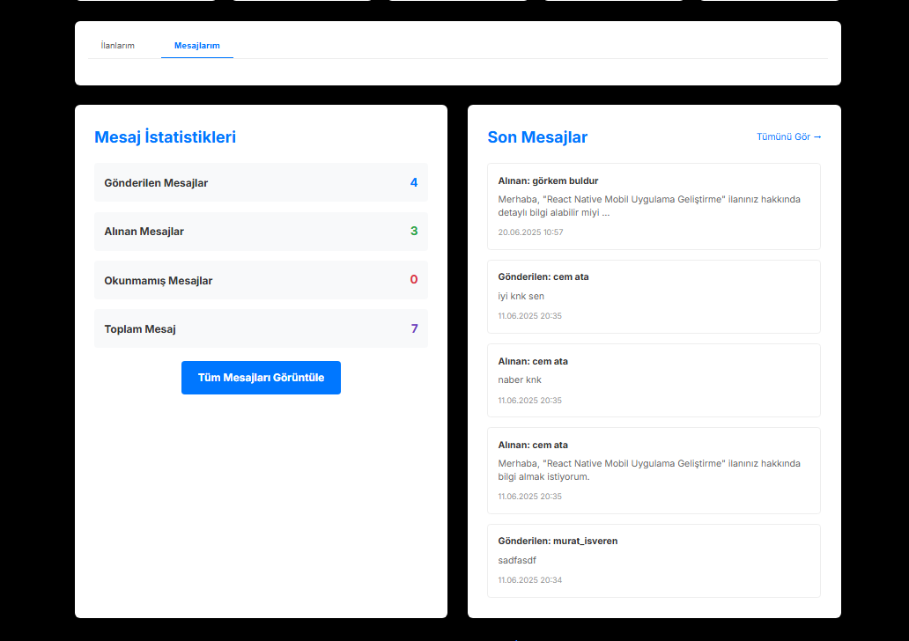
Şekil 11. FreelanceTR Panel Sayfası Mesajlar Sekmesi
Panel sayfasının alt sekmelerinden biri olan Mesajlar, kullanıcıların sistem üzerinden aldıkları ve gönderdikleri mesajlara ulaşabildikleri özel bir bölümdür. Bu sekme iki ana bileşenden oluşmaktadır:

Mesaj İstatistikleri: Sol bölümde yer alan bu kısımda; kullanıcının toplam kaç mesaj aldığı, gönderdiği, kaç tanesinin okunmamış olduğu gibi temel veriler istatistiksel olarak sunulmaktadır. Böylece kullanıcı, mesaj kutusunun genel durumunu tek bakışta değerlendirebilir. "Tüm Mesajları Görüntüle" butonu ile detaylı mesaj geçmişine erişim sağlanabilir.
Son Mesajlar: Sağ bölümde yer alan bu liste alanı, kullanıcıya en son gelen veya gönderilen mesajların bir ön izlemesini sunar. Mesajlar; alıcı veya gönderici bilgisi, mesajın özeti ve tarih/saat bilgisiyle birlikte gösterilir. Bu sayede kullanıcılar iletişim geçmişlerini kolayca takip edebilir.
Bu sekme, kullanıcılar arasındaki etkileşimi kolaylaştıran ve yönetilebilir kılan bir yapı sunmakta; sistemin sosyal yönünü pekiştirmektedir.

Mesajlar Sayfası Arayüzü
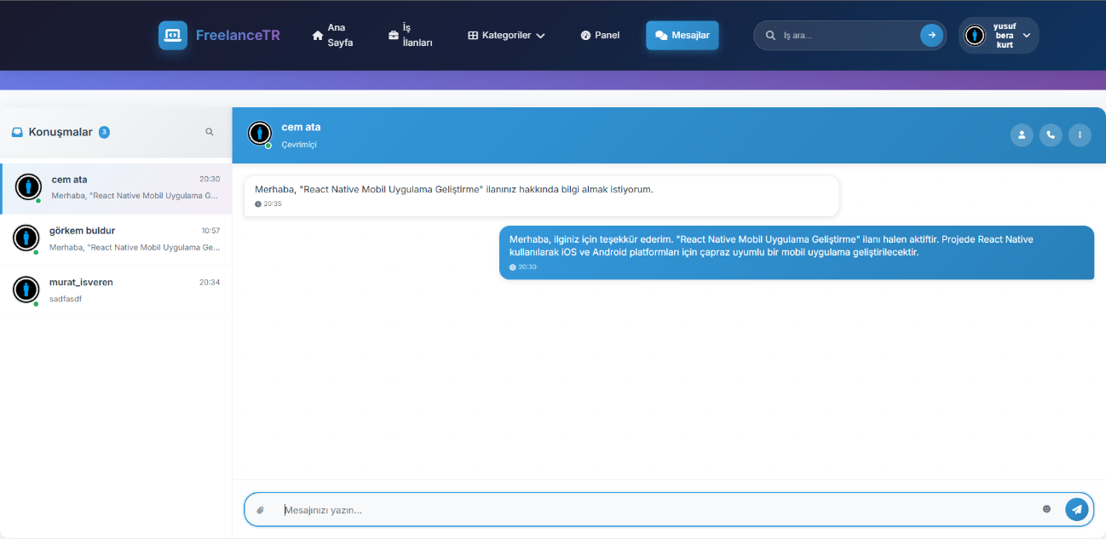
Şekil 12. FreelanceTR Mesajlar Sayfası
Kullanıcılar arası etkileşimi doğrudan ve kolay bir şekilde gerçekleştirmek amacıyla tasarlanmış olan Mesajlar Sayfası, sistemde yer alan en önemli etkileşim modüllerinden biridir. Sayfa, iki ana bölümden oluşmaktadır:

Konuşma Listesi: Sol tarafta yer alan bu bölüm, kullanıcıların daha önce iletişim kurduğu kişileri listelemektedir. Her bir konuşma, alıcı/gönderici bilgisi, mesajın ön izlemesi ve zaman bilgisi ile birlikte gösterilmektedir. Yeşil nokta ile gösterilen çevrim içi kullanıcılar, anlık etkileşim için hazır olduklarını belirtmektedir.

Mesajlaşma Paneli: Sağ tarafta bulunan bu alan, seçilen kullanıcı ile yapılan tüm mesaj geçmişini kronolojik olarak göstermektedir. Gönderilen her mesajda, içerik ve saat bilgisi yer almakta, bu sayede kullanıcı geçmiş konuşmaları kolayca takip edebilmektedir.
Alt kısımda yer alan yazı kutusu ve ek butonları aracılığıyla kullanıcılar metin, dosya veya diğer medya öğelerini anında paylaşabilir. Gönder butonunun sade ve anlaşılır bir şekilde konumlandırılması, kullanıcı deneyimini artırmaktadır. Üst kısımda yer alan sesli/görüntülü görüşme simgeleri, daha gelişmiş iletişim seçeneklerinin sistemde yer alabileceğini göstermektedir.
Bu yapı sayesinde platform, yalnızca ilan paylaşımıyla değil; aynı zamanda güvenli ve doğrudan iletişim olanaklarıyla da kullanıcılarını desteklemektedir.

Mesaj Gönderme Modalı Arayüzü
Kullanıcılar, sistemde yayınlanan ilanlara başvurmadan önce ilan sahibiyle iletişim kurabilmekte ve proje hakkında detaylı bilgi alabilmektedir. Bu amaçla geliştirilen Mesaj Gönderme Modalı, sade ve kullanıcı dostu bir tasarımla karşımıza çıkmaktadır.
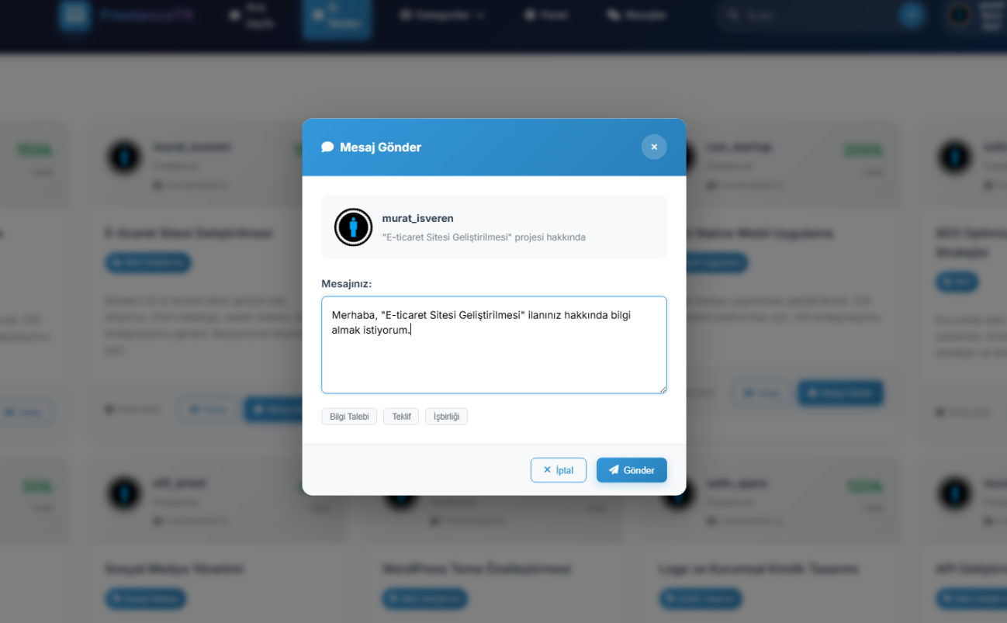
Şekil 13. Mesaj Gönderme Modalı Arayüzü

Açıklama:
- İlan Bilgisi ve Kullanıcı Adı: Modal penceresinin üst kısmında, mesaj gönderilecek kullanıcının kullanıcı adı ve hangi projeyle ilgili mesaj atıldığı bilgisi yer alır. Bu sayede kullanıcı yanlış kişiye mesaj gönderme ihtimalini minimize eder.
- Mesaj Metni Alanı: Kullanıcı, ilgili projeyle ilgili mesajını bu metin kutusu aracılığıyla yazar. Genellikle bilgi talebi, teklif veya işbirliği gibi konular bu alanda paylaşılır.
- Mesaj Türü Etiketleri: Alt kısımda yer alan “Bilgi Talebi”, “Teklif” ve “İşbirliği” butonları sayesinde kullanıcı mesajın içeriğini değiştirerek karşı tarafa daha net bir ileti sunabilir.
- Gönder ve İptal Butonları: Sağ alt köşede bulunan “Gönder” butonuna basıldığında mesaj, arka planda çalışan PHP scripti aracılığıyla veritabanına kaydedilir. “İptal” butonuyla da işlemden vazgeçilebilir.
Bu yapı, sistemdeki iletişim sürecini hem profesyonel hem de güvenli bir biçimde yürütebilmek adına önemli bir kullanıcı deneyimi sunmaktadır.

İlanlarım Sayfası Arayüzü

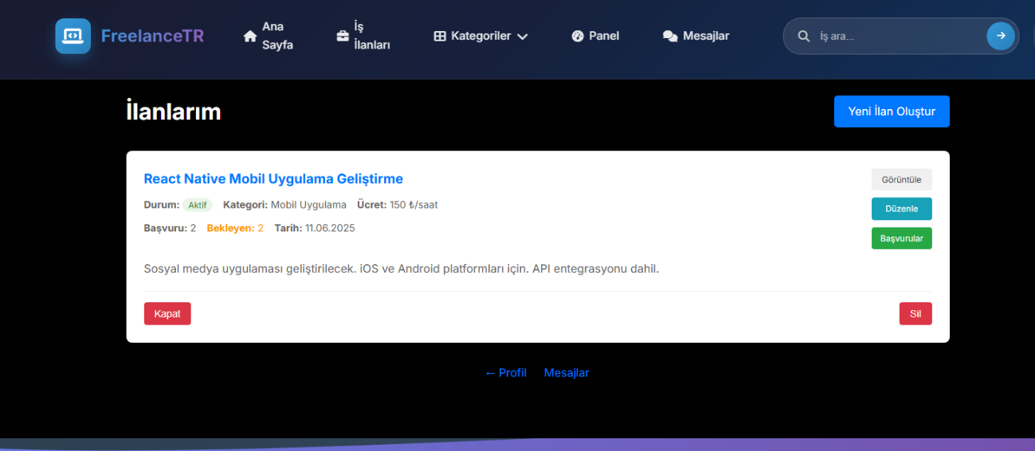
Şekil 14. FreelanceTR İlanlarım Sayfası

Kullanıcıların aktif ilanlarını yönetebilecekleri “İlanlarım” sayfası, sistemde yer alan ilan takip ve düzenleme işlemlerini kolaylaştırmak amacıyla sade ve işlevsel bir biçimde tasarlanmıştır. Sayfanın üst kısmında yer alan “Yeni İlan Oluştur” butonu, kullanıcıların yeni iş ilanlarını hızlıca yayınlamasını sağlar.

- İlan kutusu içerisinde;
- Başlık,
- Durum (aktif/pasif),
- Kategori,
- Ücret (birim başına),
- Başvuru sayısı,
- Bekleyen başvurular,
- Yayın tarihi,
- İlan açıklaması bilgileri yer almaktadır.
Sağ tarafta bulunan “Görüntüle”, “Düzenle” ve “Başvurular” butonları ile kullanıcı, ilanı detaylı şekilde inceleyebilir, içeriğinde değişiklik yapabilir veya başvuran kişilerin bilgilerine erişebilir. Alt kısımda yer alan “Kapat” ve “Sil” butonları ise ilan yönetimini doğrudan kullanıcıya sunmakta, gereksiz ilanların kaldırılmasını ya da yayından alınmasını kolaylaştırmaktadır.
Bu yapı sayesinde kullanıcı, tüm ilanlarına tek bir panel üzerinden erişerek etkin ve sade bir ilan yönetimi gerçekleştirebilmektedir.

Profili Düzenle Sayfası Arayüzü
Profili düzenle sayfası, kullanıcıların sisteme ait kişisel bilgilerini yönetebileceği kapsamlı bir arayüz sunmaktadır. Bu sayfa, sistemde hem işveren hem de freelancer olarak yer alabilecek bireylerin profil yapılandırmalarını yapmalarına olanak tanımaktadır. Tasarım bakımından yalın bir yaklaşıma sahip olan bu bölüm, iki ana sütuna ayrılmış durumdadır: sol kısımda kullanıcıya ait özet bilgiler yer alırken, sağ kısımda düzenlenebilir detaylı alanlar bulunmaktadır.
Sol sütunda kullanıcının profil resmi, ad-soyadı, kullanıcı türü, konum bilgisi ve deneyim süresi gibi temel bilgiler özet şekilde sunulmaktadır. Bu alan sayesinde kullanıcı, kendi profilinin genel görünümünü hızlı bir şekilde inceleyebilmektedir. Aynı zamanda "Canlı Önizleme" seçeneğiyle yapılan değişikliklerin genel profil sayfasında nasıl gözükeceği önceden görüntülenebilmektedir.

Sağ sütun ise kullanıcının bilgilerini düzenleyebileceği form alanlarını içermektedir. Bu bölümde "Kullanıcı Adı", "E-posta Adresi", "Meslek/Unvan", "Lokasyon", "Kullanıcı Tipi" ve "İletişim Bilgisi" gibi temel alanlar bulunmaktadır. Ayrıca, kullanıcıların profesyonel bilgilerini detaylandırabileceği “Hakkımda” bölümü ile birlikte; “Yetenekler”, “Deneyim (Yıl)” ve “Portföy URL” alanları da sunulmaktadır. Bu bölümler, sistemin kullanıcıları daha iyi eşleştirebilmesi adına önemli bir yer tutmaktadır.
Sayfanın en alt kısmında yer alan “Güvenlik Ayarları” bölümü, kullanıcıların şifrelerini güncelleyebilmelerini mümkün kılmaktadır. En az altı karakterden oluşacak şekilde belirlenmesi gereken yeni şifre, doğrulama için ikinci kez girilmekte ve güvenlik açısından sistem tarafından kontrol edilmektedir. Şifre değiştirme işlemi yapılmayacaksa, bu alanlar boş bırakılabilmektedir.
Son olarak, sayfanın altında yer alan “Profili Güncelle” butonu aracılığıyla yapılan değişiklikler sisteme kaydedilmekte; "Panele Dön" ve "İlanlarım" gibi yönlendirme bağlantıları sayesinde kullanıcı deneyimi kesintisiz şekilde sürdürülebilmektedir. Bu yapı, kullanıcıların profillerini güncel ve güvenli tutmalarına olanak tanırken, aynı zamanda sistemin güvenilirliğini ve profesyonelliğini desteklemektedir.

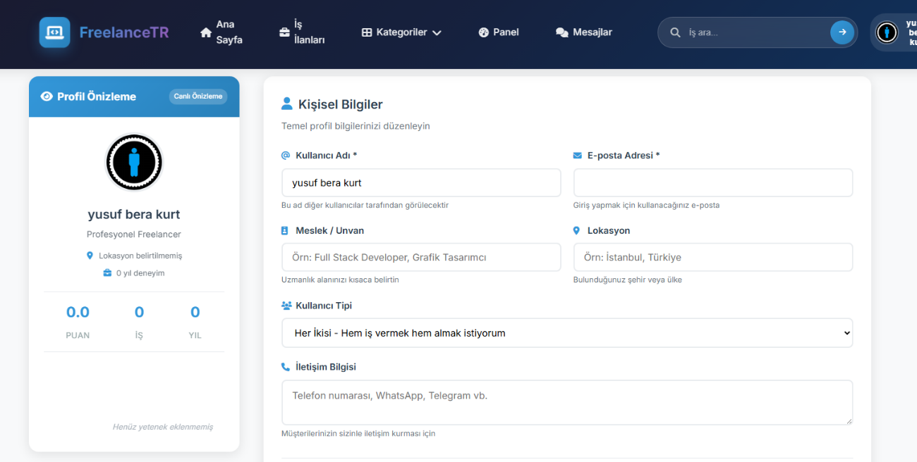
Şekil 15. FreelanceTR Profili Düzenle Sayfası
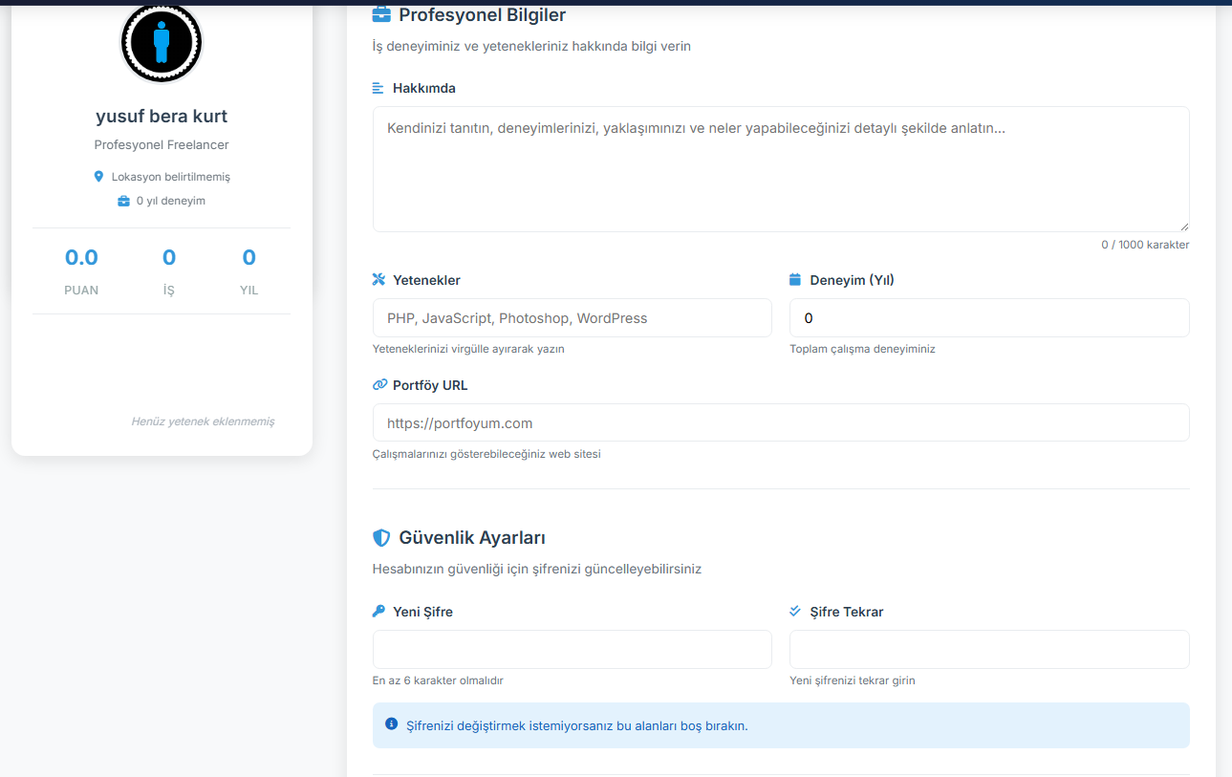
Şekil 16. FreelanceTR Profili Düzenle Sayfası 2
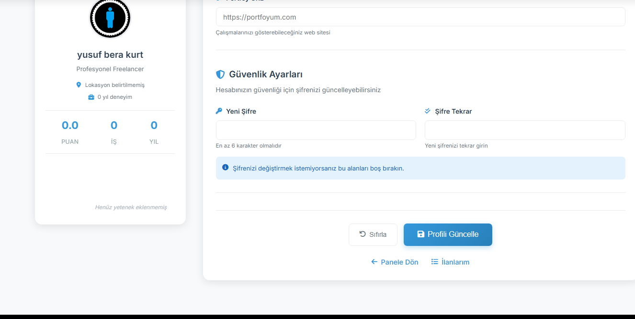
Şekil 17. FreelanceTR Profili Düzenle Sayfası 3

Veri tabanı tasarımı

Veri Tabanı Yönetim Sistemi
Bu projede veri tabanı yönetimi için XAMPP paketi içerisinde yer alan MySQL sistemi kullanılmıştır. Tabloların oluşturulması ve yönetimi, XAMPP içerisinde yer alan phpMyAdmin arayüzü üzerinden gerçekleştirilmiştir.

Veri Tabanı Yapısı
FreelanceTR platformunun veri işleme ve kullanıcı etkileşim süreçlerini yöneten veritabanı, ilişkisel bir model temelinde yapılandırılmıştır. Kullanıcı hesap yönetimi, ilan yayınlama, başvuru süreçleri ve mesajlaşma gibi temel işlevlerin bütünsel şekilde kontrol altına alınabilmesi amacıyla her biri belirli bir işlevi üstlenen beş ana tablo tasarlanmıştır. Aşağıda bu tabloların görevleri, ilişkileri ve temel alanları açıklanmıştır.

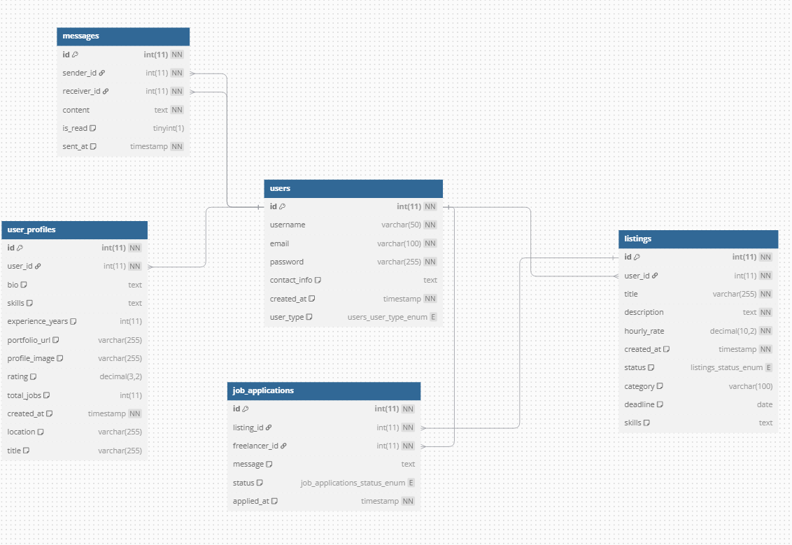 Şekil 18. Veri Tabanı ER Diyagramı

Kullanılan Tabloların Açıklamaları

Users Tablosu
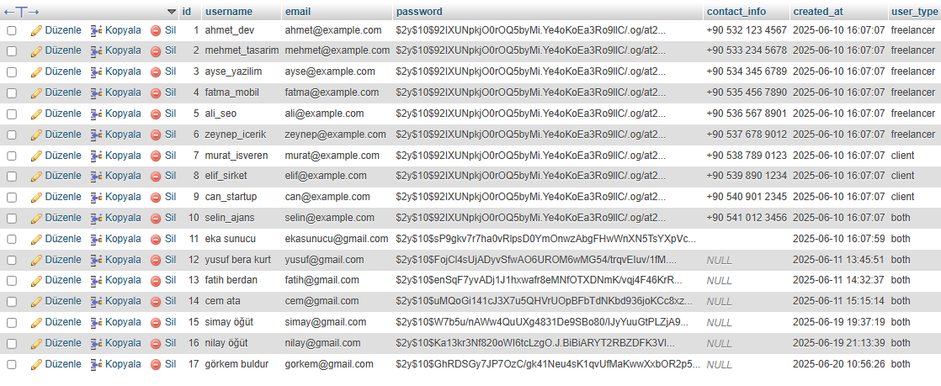
Şekil 19. Veri Tabanı Users Tablosu
Sistem veri tabanında yer alan “users” tablosu, platformdaki tüm kullanıcıların temel bilgilerini saklamak amacıyla oluşturulmuştur. Bu tablo, kullanıcıların kimlik bilgileri, iletişim bilgileri ve sistemdeki rollerine ilişkin verileri barındırır. Kullanıcı kayıt ve giriş işlemlerinden, ilan ve mesaj oluşturma süreçlerine kadar birçok işlem bu tablo ile ilişkilidir.
- Users tablosu içerisinde yer alan başlıca sütunlar şunlardır:
- id: Her kullanıcıya özel olarak otomatik artan birincil anahtar niteliğindedir.
- username: Kullanıcının sistemde görünen adı.
- email: Kullanıcının kayıt olurken sisteme tanımladığı e-posta adresi.
- password: SHA-256 veya bcrypt gibi algoritmalarla şifrelenmiş kullanıcı şifresi.
- contact_info: Kullanıcının kendisiyle iletişime geçilebilmesi için tanımladığı telefon numarası veya sosyal medya bilgileri.
- created_at: Kullanıcının sisteme kayıt olduğu tarih ve saat bilgisi.
- user_type: Kullanıcının sistemdeki rolünü belirten alan (client, freelancer, both).
Bu yapı sayesinde sistemde kimlik doğrulama, yetkilendirme, ilan paylaşımı ve mesajlaşma gibi işlemler sağlıklı bir şekilde yürütülebilmektedir.

İlişkiler:
- user_profiles tablosu ile birebir ilişki (user_id)
- listings, job_applications, messages tablolarıyla bire-çok ilişkiler

User Profiles Tablosu
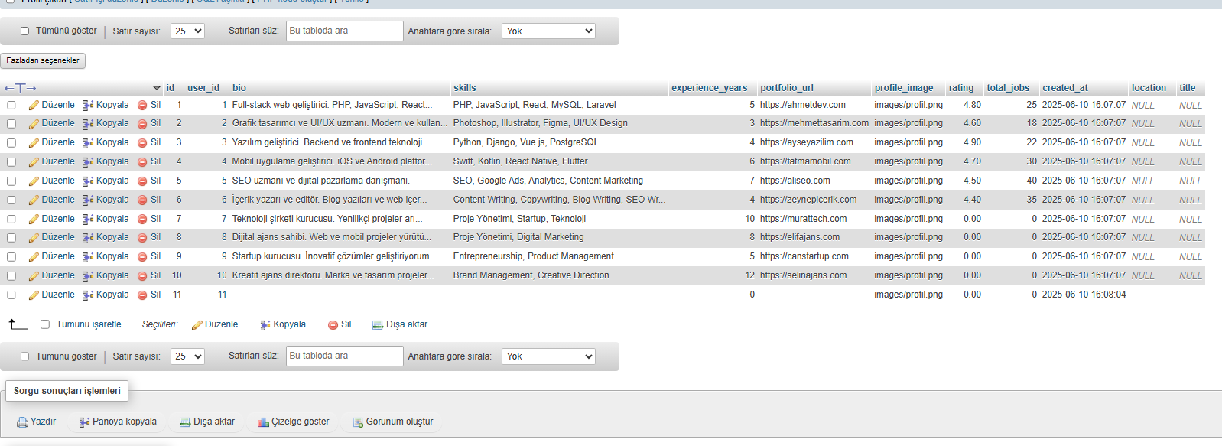
Şekil 20. Veri Tabanı Users Profiles Tablosu
Sistem kullanıcılarının daha detaylı bilgi sunabilmesi amacıyla oluşturulan “user_profiles” tablosu, her kullanıcıya ait mesleki ve görsel profil bilgilerini içermektedir. Bu tablo, kullanıcı deneyimini artırmayı hedefleyen kişiselleştirilmiş profillerin teknik altyapısını oluşturur.
User Profiles tablosu, “users” tablosuyla birebir eşleşen user_id değeri üzerinden ilişkilendirilmiştir. Her kullanıcıya ait tek bir profil kaydı bulunmaktadır ve bu yapı “user_id” alanı ile UNIQUE şekilde tanımlanmıştır.
Tabloda yer alan başlıca sütunlar şunlardır:
- id: Profil kaydının birincil anahtarı.
- user_id: İlgili kullanıcının “users” tablosundaki ID’siyle eşleşir.
- bio: Kullanıcının kendini tanıttığı kısa biyografi açıklaması.
- skills: Kullanıcının sahip olduğu beceriler, virgül ile ayrılmış şekilde.
- experience_years: Yıl bazında kullanıcının iş tecrübesi.
- portfolio_url: Kullanıcının çalışmalarını sergilediği dış bağlantı.
- profile_image: Profilde görsel olarak gösterilecek resim yoludur.
- rating: Diğer kullanıcıların değerlendirmelerine göre verilen puan ortalaması.
- total_jobs: Kullanıcının tamamladığı toplam iş sayısı.
- created_at: Profilin oluşturulma tarihi.
- location: Kullanıcının konumu (opsiyonel alandır).
- title: Kullanıcının mesleki unvanı ya da kısa açıklaması (opsiyonel alandır).
Bu yapı sayesinde sistemde kullanıcılar, yalnızca iletişim ve kimlik bilgileriyle değil; aynı zamanda mesleki geçmişleri, becerileri ve dış referanslarıyla da değerlendirilebilmektedir.

Listings Tablosu
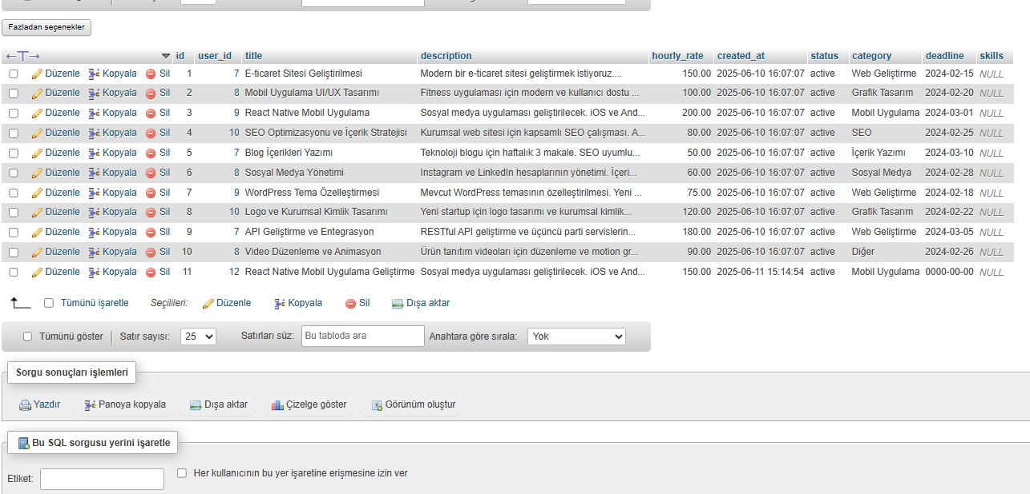
Şekil 21. Veri Tabanı Listings Tablosu

Kullanıcıların sistemde proje ilanı oluşturmasını sağlayan “listings” tablosu, ilan verilerinin yönetildiği temel veri yapısını oluşturur. Bu tablo, sistemdeki tüm ilan kayıtlarını barındırmakta ve her bir ilanı ilan veren kullanıcıyla ilişkilendirmektedir.
Bu yapı sayesinde kullanıcılar, farklı kategorilerde proje ilanları oluşturabilir, ilan açıklamalarını belirleyebilir, saatlik ücretlerini tanımlayabilir ve ilanlarının durumlarını (aktif, kapalı, devam ediyor vb.) kontrol altında tutabilirler.
- Listings tablosundaki temel sütunlar şunlardır:
- id: Her ilan kaydı için birincil anahtar.
- user_id: İlanı oluşturan kullanıcının “users” tablosundaki ID değeri.
- title: İlanın başlığı.
- description: İlanla ilgili detaylı açıklama.
- hourly_rate: Proje için teklif edilen saatlik ücret.
- created_at: İlanın oluşturulma tarihi ve saati.
- status: İlanın mevcut durumu – varsayılan olarak “active” (aktif).
- category: İlanın ait olduğu hizmet kategorisi (örn. Web Geliştirme, Grafik Tasarım).
- deadline: Projenin tamamlanması için belirlenen son tarih.
- skills: İlanda belirtilen teknik beceriler (isteğe bağlı).
İlişki:
- users tablosuyla bire-çok ilişki
- job_applications tablosu ile bire-çok ilişki

Job Applications Tablosu
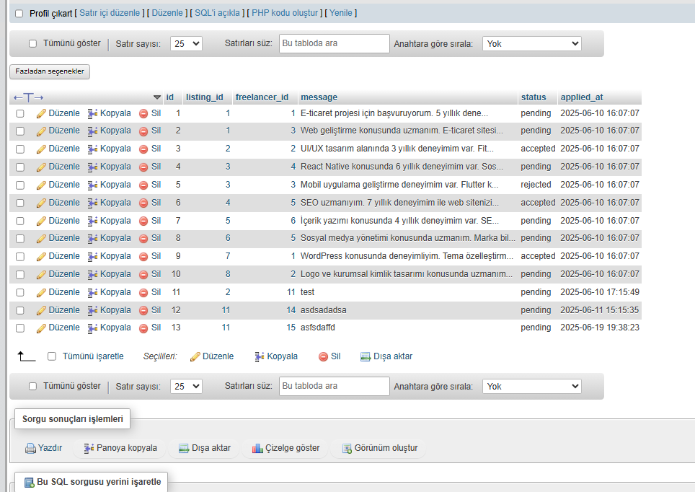
Şekil 22. Veri Tabanı Job Applications Tablosu

Sistem içerisindeki kullanıcıların iş ilanlarına başvurularını saklayan job_applications tablosu, freelancer’lar ile ilanlar arasında bir ilişki kurarak başvuru sürecinin yönetilmesini sağlar. Her başvuru, belirli bir ilana ve başvuru yapan kullanıcıya (freelancer) ait olacak şekilde yapılandırılmıştır.

Bu tablo, sistemdeki teklif sürecinin yönetimini kolaylaştırmakta, işverenlerin kendilerine iletilen başvuruları takip etmesine, freelancerların ise başvuru durumlarını görüntülemesine olanak tanımaktadır.
Job_Applications tablosundaki temel sütunlar şunlardır:
- id: Başvurunun benzersiz kimliği.
- listing_id: Başvurulan iş ilanının ID’si (listings tablosu ile ilişkili).
- freelancer_id: Başvuruyu yapan kullanıcının ID’si (users tablosu ile ilişkili).
- message: Freelancer tarafından gönderilen ön yazı ya da açıklama mesajı.
- status: Başvurunun durumu – ‘pending’ (beklemede), ‘accepted’ (kabul edildi), ‘rejected’ (reddedildi).
- applied_at: Başvurunun sisteme kayıt edildiği tarih ve saat.
İlişkiler:
- listings tablosuna (listing_id) bağlıdır.
- users tablosuna (freelancer_id) bağlıdır.

Messages Tablosu
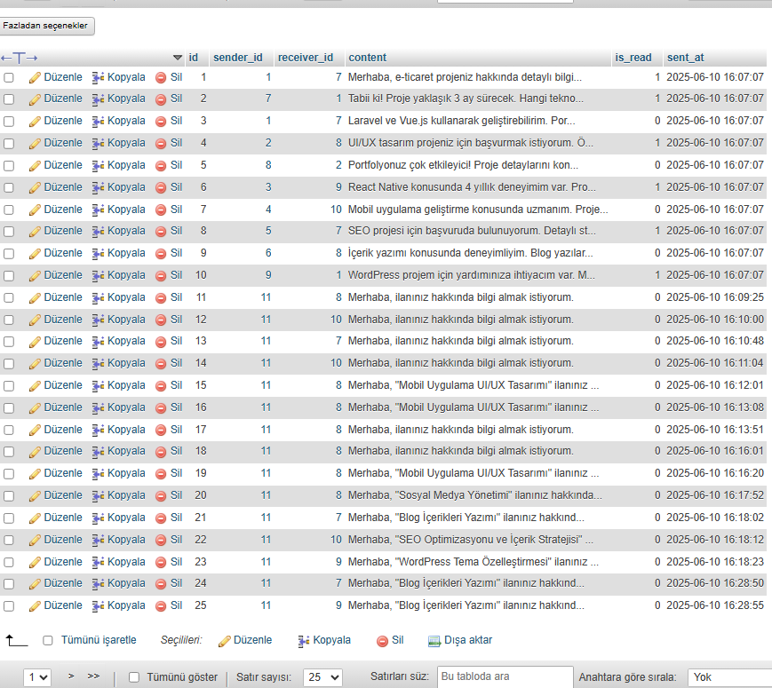
Şekil 23. Veri Tabanı Messages Tablosu
Sistem içerisindeki kullanıcılar arasında gerçekleşen tüm özel mesajlaşmaları depolayan messages tablosu, freelance platformunun temel iletişim mekanizmasını oluşturur. Kullanıcılar, ilanlara başvuruların ardından veya profil üzerinden doğrudan iletişime geçebilirler. Bu yapı sayesinde ilan sahipleri ile freelancerlar hızlı ve etkili bir iletişim süreci yürütürler.
- messages tablosunda yer alan temel sütunlar aşağıda açıklanmıştır:
- id: Her bir mesaj için sistem tarafından otomatik oluşturulan benzersiz kimlik numarasıdır.
- sender_id: Mesajı gönderen kullanıcının users tablosundaki ID’sidir.
- receiver_id: Mesajı alan kullanıcının users tablosundaki ID’sidir.
- content: Mesajın içeriğini metin formatında barındıran sütundur.
- is_read: Mesajın alıcı tarafından okunup okunmadığını ifade eder. 0 değeri okunmadığını, 1 ise okunduğunu belirtir.
- sent_at: Mesajın gönderildiği tarih ve saat bilgisidir.
İlişkiler:
- listings tablosuna (listing_id) bağlıdır.
- users tablosuna (freelancer_id) bağlıdır.

Sistem İşleyişi ve Fonksiyonel Süreçler

Database Bağlantısı(db.php)
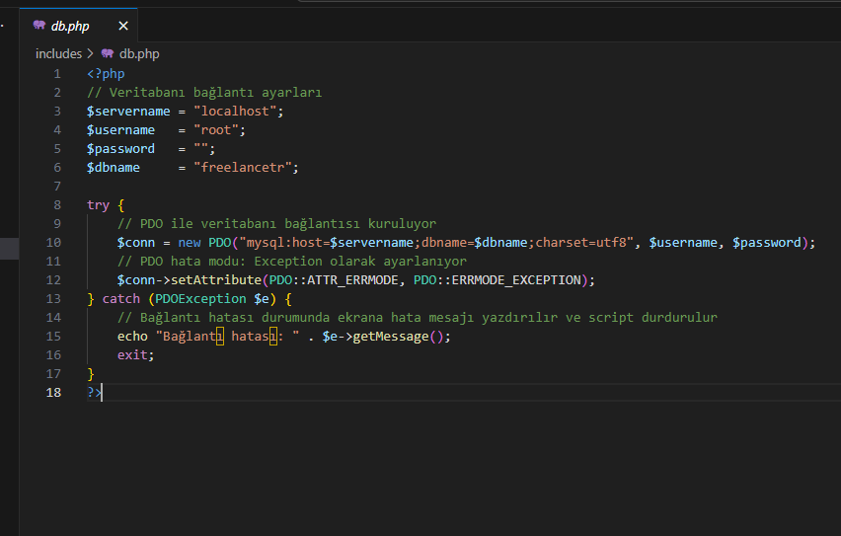
Şekil 24. db php

Kullanıcı Kayıt Sayfası (register)
Sisteme kullanıcıların kayıt olabilmesi için oluşturulan bu sayfa, HTML form elemanları ile birlikte PHP entegrasyonu içermektedir. Sayfa, kullanıcının ad-soyad, e-posta adresi, şifre ve şifre tekrar gibi bilgilerini alarak kayıt işlemini gerçekleştirecek olan register_process.php dosyasına gönderir.

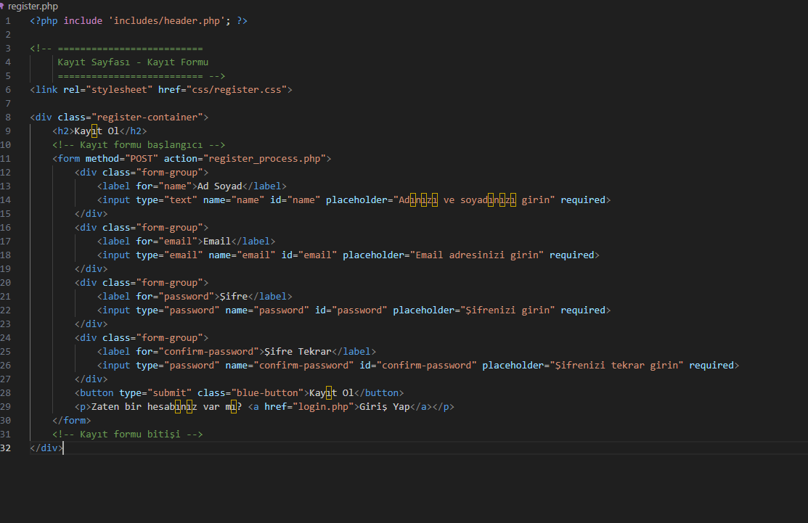
Şekil 25. Register
Açıklama:
- PHP include komutu ile sayfa üst kısmına header.php dosyası dahil edilmiştir. Bu yapı, proje boyunca sayfa başlıklarının ve menülerin tutarlı bir şekilde kullanılmasını sağlar.
- CSS dosyası bağlantısı ile formun görsel tasarımı özelleştirilmiştir (register.css).
- Formun action özelliği, bilgilerin register_process.php dosyasına POST yöntemiyle gönderileceğini belirtir.
- Form Elemanları:
- name: Kullanıcının adı ve soyadı.
- email: Kullanıcının e-posta adresi.
- password: Kullanıcı şifresi.
- confirm-password: Şifrenin tekrar girilmesi ile doğrulama sağlanır.
- Tüm alanlar required etiketi ile zorunlu hale getirilmiş olup, eksik bilgi gönderilmesini engeller.
- Alt kısımda, daha önce kayıt olmuş kullanıcılar için Giriş Yap bağlantısı mevcuttur.

Kayıt İşlem Dosyası (register_process.php)
Kullanıcıların register.php sayfasından gönderdiği form verilerinin arka planda işlenerek veritabanına güvenli şekilde kaydedilmesini sağlayan PHP betiğidir. Kullanıcıdan gelen veriler doğrulandıktan sonra şifreleme işlemi gerçekleştirilir ve bilgiler users tablosuna eklenir.
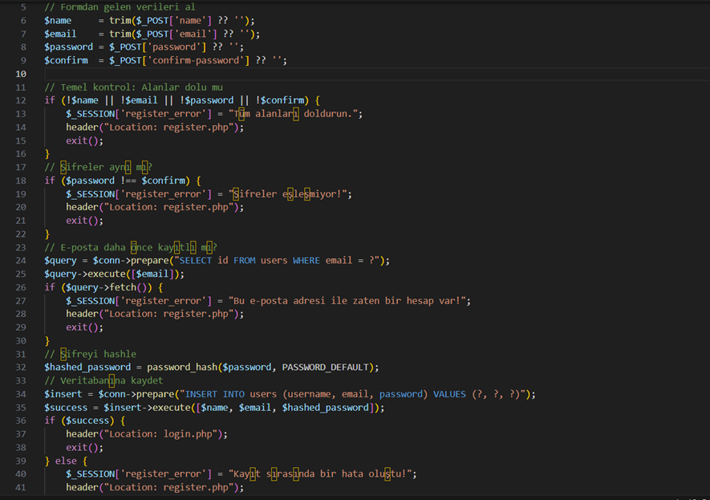
Şekil 26. Register Process PHP
Açıklama:
- Veritabanı bağlantısı, config.php dosyası aracılığıyla sağlanmaktadır.
- POST kontrolü, formun sadece gönderildiği zaman işlenmesini garanti eder.
- Form doğrulama adımı sayesinde, kullanıcı tarafından girilen şifrenin tekrar edilen şifreyle uyuşup uyuşmadığı kontrol edilir.
- password_hash() fonksiyonu, kullanıcının şifresini güvenli bir şekilde veritabanına kaydedebilmek için SHA-256 benzeri algoritmalarla hashler.
- Hazırlanmış SQL sorgusu (prepared statement) kullanılarak SQL enjeksiyon saldırılarına karşı önlem alınmıştır.
- Başarılı kayıt işlemi sonrası kullanıcı login.php sayfasına yönlendirilir.

Giriş İşlem Dosyası (login_process.php)
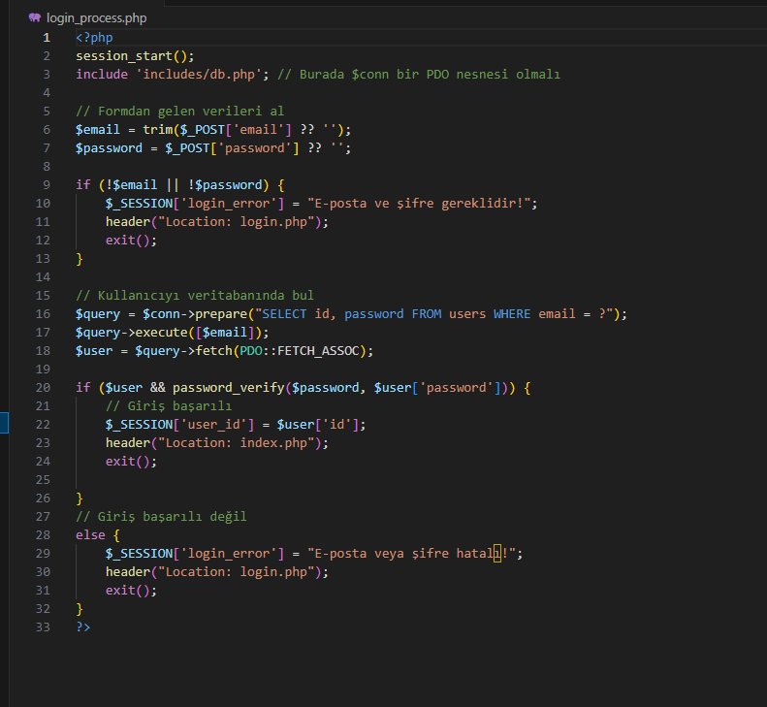
Şekil 27. Login Process PHP
Sisteme kayıtlı kullanıcıların e-posta ve şifre bilgileriyle doğrulama yaparak giriş gerçekleştirmesini sağlayan dosyadır. Kullanıcı doğrulandıktan sonra oturum başlatılır ve
ilgili panele yönlendirme yapılır.

Açıklama:
- session_start() fonksiyonu sayesinde kullanıcı oturumu başlatılır ve bilgiler oturumda saklanır.
- Kullanıcıdan gelen email bilgisiyle veritabanından ilgili kullanıcı çekilir.
- Eğer kullanıcı bulunursa, password_verify() fonksiyonu ile şifrenin doğru girilip girilmediği kontrol edilir.
- Başarılı giriş sonrası kullanıcı panel.php sayfasına yönlendirilir.
- Hatalı girişlerde kullanıcıya bilgilendirme mesajı gösterilir.

Oturum Sonlandırma Dosyası (logout.php)
Kullanıcıların sistemden güvenli bir şekilde çıkış yapmasını sağlayan bu dosya, mevcut oturumu sonlandırarak kullanıcıyı giriş sayfasına yönlendirir. Kullanıcı panelden veya herhangi bir oturum gerektiren sayfadan çıkış yapmak istediğinde bu dosya çalıştırılır.
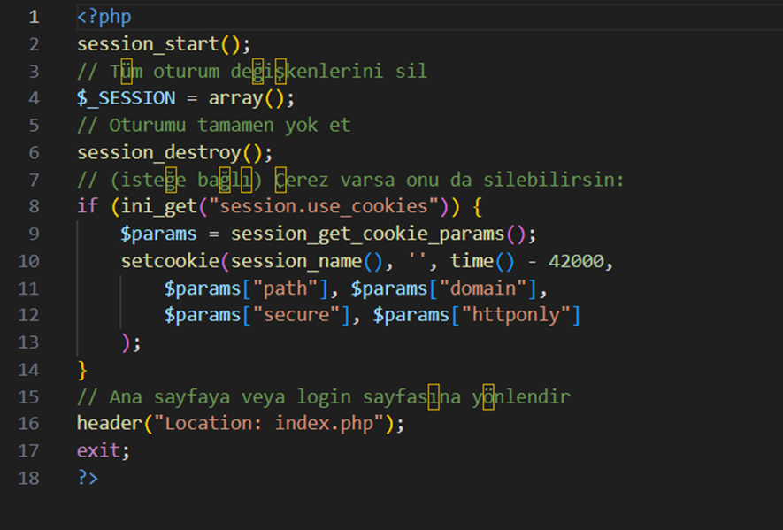
Şekil 28. Log Out

Açıklama:
- session_start(): Kullanıcının mevcut oturumunu başlatır.
- session_unset(): Oturumda saklanan tüm değişkenleri siler.
- session_destroy(): Oturumu tamamen sonlandırır.
- header("Location: login.php"): Kullanıcıyı tekrar giriş sayfasına yönlendirerek çıkış işlemi tamamlanır.

Kullanıcı Profili Sayfası (profil.php)
Kullanıcı profili sayfası, platforma kayıtlı freelancer ya da işveren kullanıcıların hem kendi bilgilerini görüntüleyebildikleri hem de diğer kullanıcıların genel profil bilgilerini inceleyebildikleri bir bölümdür. Sistemde yer alan profil.php dosyası bu amaca hizmet eder ve dinamik içerikler sunar.
Açıklama:
- Oturum Kontrolü:
session_start() fonksiyonu ile oturum başlatılır. Eğer kullanıcı giriş yapmamışsa, güvenlik amacıyla login.php sayfasına yönlendirilir.
- Kullanıcı Kimliği:
Oturumdan alınan $_SESSION['user_id'] değeriyle işlem yapılır. Bu ID sayesinde ilgili kullanıcının bilgileri çekilir.
- Veritabanından Bilgi Çekme:
- users tablosundan temel bilgiler (kullanıcı adı, e-posta vb.)
- user_profiles tablosundan detaylı bilgiler (biyografi, yetenekler, deneyim yılı, lokasyon, pozisyon başlığı ve portfolyo adresi) sorgulanır.

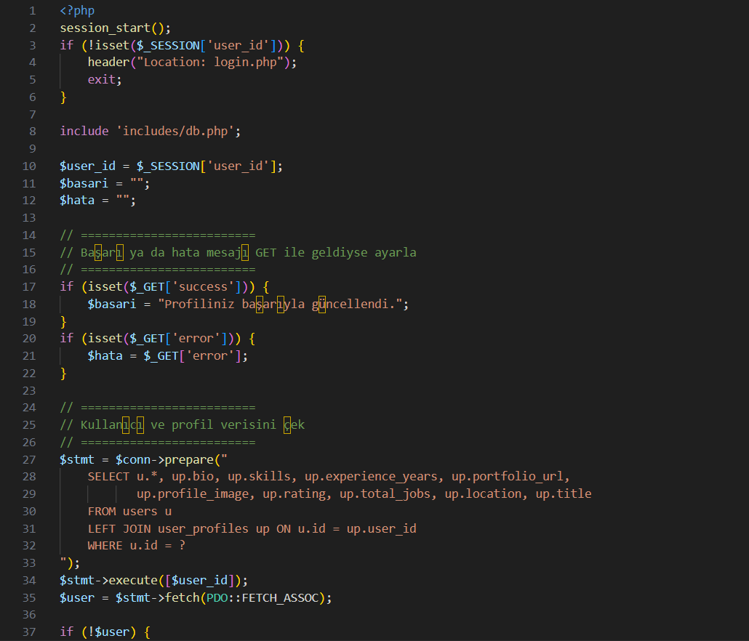
Şekil 29. Profil Sayfası
- Verilerin Birleştirilmesi:
JOIN işlemi ile users ve user_profiles tabloları birleştirilerek eksiksiz kullanıcı profili oluşturulur.
- Bilgilerin Görüntülenmesi:
Sayfa yüklendiğinde elde edilen bilgiler kullanıcının profil kartında dinamik olarak gösterilir. Örneğin:
- Ad soyad
- Uzmanlık alanları (skills)
- Biyografi ve deneyim yılı
- Portfolyo bağlantısı (varsa)
- Düzenleme Bağlantısı:
Eğer kullanıcı kendi profilini görüntülüyorsa, "Profili Düzenle" bağlantısı aktif olur. Böylece edit_profile.php sayfasına yönlenebilir.
- Güvenlik Önlemleri:
Tüm kullanıcı girdileri (htmlspecialchars() vb. fonksiyonlar) sayesinde XSS saldırılarına karşı korunur. Aynı zamanda yalnızca oturum sahibine ait profil düzenleme erişimi verilir.
- Ziyaretçi Görünümü:
Başka kullanıcıların profiline erişildiğinde, sadece genel bilgiler görüntülenir; düzenleme seçenekleri görünmez.
- Bu yapı sayesinde sistemdeki kullanıcılar, kendi profillerini profesyonelce yönetebilirken; diğer kullanıcılar da karşı taraf hakkında bilgi sahibi olabilir. Bu sayfa aynı zamanda işverenlerin freelancer’ları değerlendirmesi açısından büyük önem taşır.

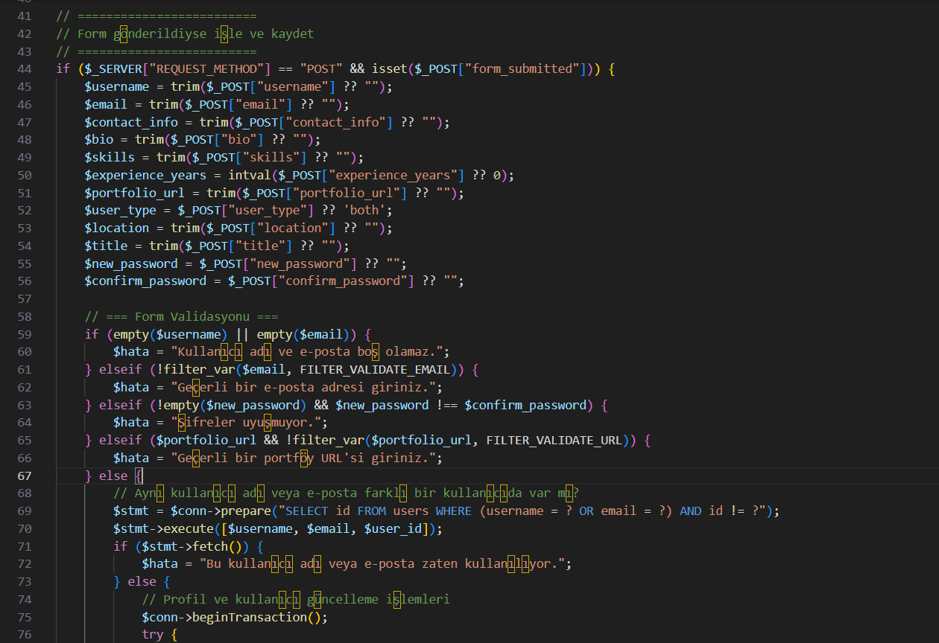

Şekil 30. Profil Sayfası

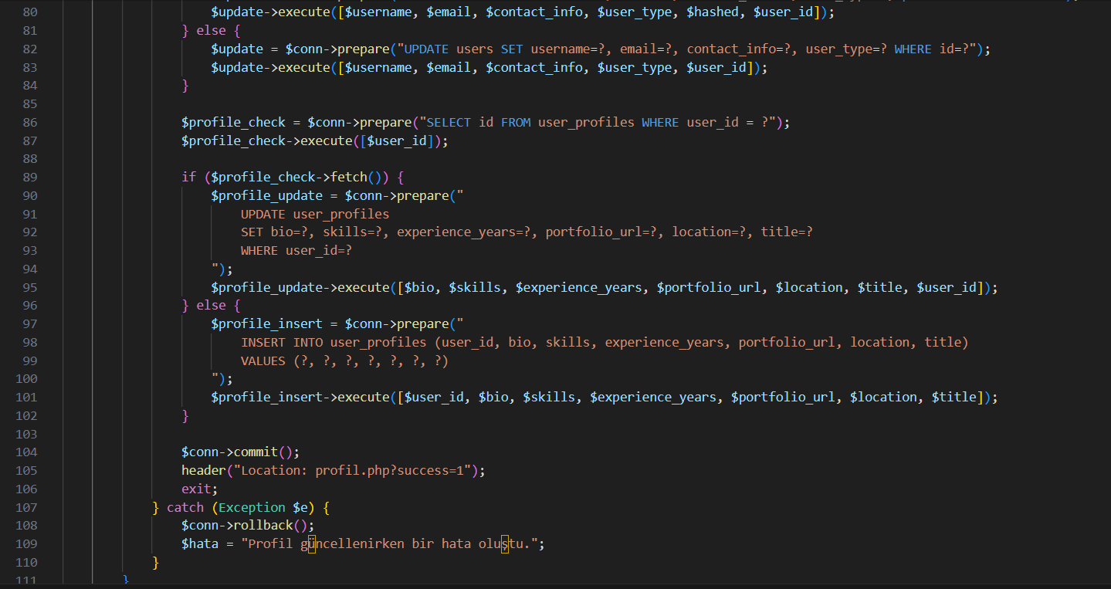
Şekil 31. Profil Sayfası

Profil Düzenleme İşlem Dosyası (profile_edit.php)
Kullanıcıların kendi profillerinde yer alan bilgileri güncelleyebilmelerini sağlayan bu sayfa, kullanıcı deneyimini artırmak amacıyla sade ve kullanışlı bir arayüzle sunulmuştur. Kullanıcılar buradan kendilerine ait biyografi, beceriler, deneyim yılı, konum, başlık ve portföy bağlantısı gibi bilgileri düzenleyebilirler.
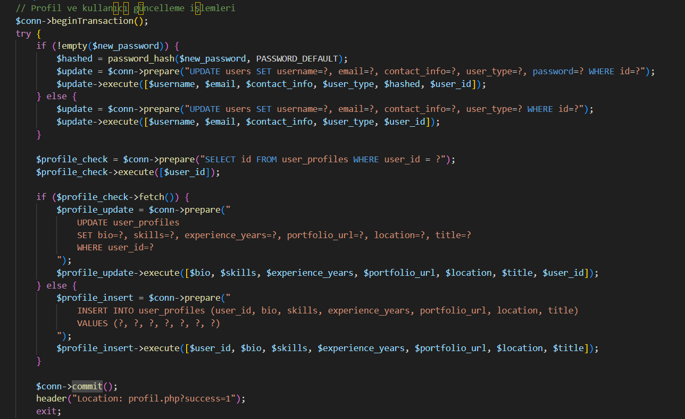
Şekil 32. Profile Edit Php

Açıklama:
- Oturum Bilgisi: Mevcut oturumdan user_id alınarak sadece giriş yapmış kullanıcıların işlem yapması sağlanır.
- Formdan Veri Alma: Kullanıcıdan gelen bio, skills, experience_years, location, title, portfolio_url bilgileri alınır.
- Veritabanı Güncellemesi: user_profiles tablosunda ilgili kullanıcıya ait satır güncellenir.
- Başarılı Güncelleme: Başarılı bir güncelleme sonrası kullanıcı panel.php sayfasına yönlendirilir.

Dashboarad Sayfası
Dashboard.php dosyası, FreelanceTR platformunda kullanıcıların sisteme giriş yaptıktan sonra yönlendirildiği kontrol paneli sayfasıdır. Bu panel sayesinde kullanıcılar hem sistemdeki genel durumlarına dair özet bilgilere ulaşmakta, hem de yeni ilan oluşturabilmekte veya son mesajları görüntüleyebilmektedir.
Sayfa, hem sunucu tarafında PHP ile veritabanı işlemleri gerçekleştirmekte hem de istemci tarafında HTML, CSS ve JavaScript kullanılarak kullanıcı dostu bir arayüz sunmaktadır.

Oturum Kontrolü ve Yönlendirme
Sayfanın en başında session_start() fonksiyonu ile oturum başlatılmakta ve eğer kullanıcı oturumu mevcut değilse login.php sayfasına yönlendirme yapılmaktadır. Bu kontrol ile yalnızca giriş yapmış kullanıcıların dashboard sayfasına erişmesi sağlanır.

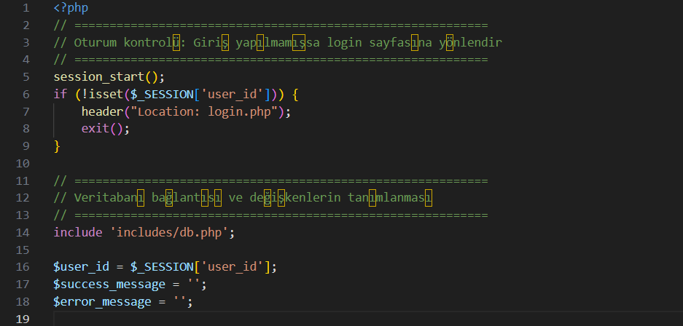
Şekil 33. Dashboard Php

İlan Oluşturma Formu ve POST İşlemi
Kullanıcının “Yeni İlan Oluştur” formunu doldurup göndermesi durumunda, PHP tarafından form verileri alınmakta ve doğrulama işleminden geçtikten sonra listings tablosuna kaydedilmektedir.
- title, description, category, hourly_rate ve deadline alanları formdan alınan verilerdir.
- Boş alan kontrolü yapıldıktan sonra PDO kullanılarak güvenli bir şekilde SQL sorgusu ile veritabanına ekleme yapılır.

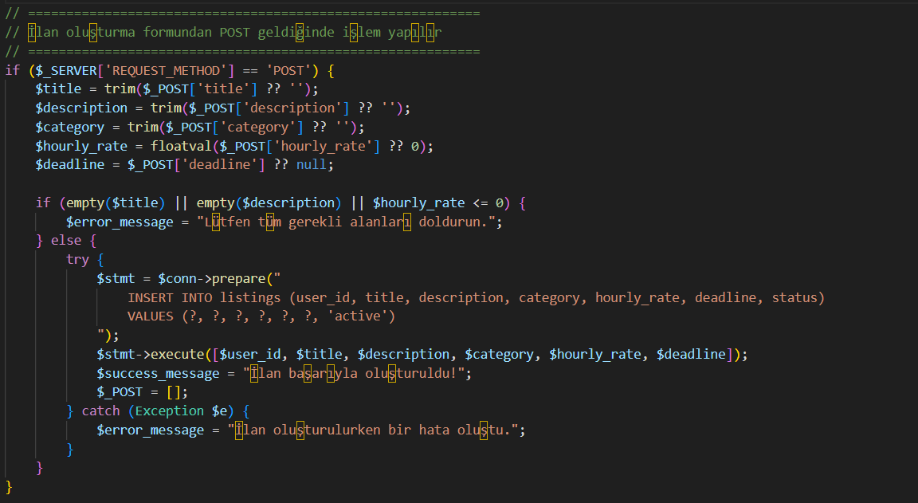
Şekil 34. İlan Ve Post İşlemi

Kullanıcı ve İstatistiksel Bilgilerin Çekilmesi
Veritabanı bağlantısı kurulduktan sonra kullanıcıya ait aşağıdaki bilgiler SQL sorguları ile alınmaktadır:
- Kullanıcı adı (users tablosundan),
- Toplam ilan sayısı, aktif ilan sayısı, ortalama saatlik ücret (listings tablosundan),
- Gönderilen, alınan ve okunmamış mesaj sayısı (messages tablosundan),
- Son 5 ilan ve son 5 mesaj (listings ve messages tablosundan).
Bu bilgiler dashboard arayüzünde kullanıcının kolay erişimi için istatistik kutularına ve kartlara dönüştürülür.
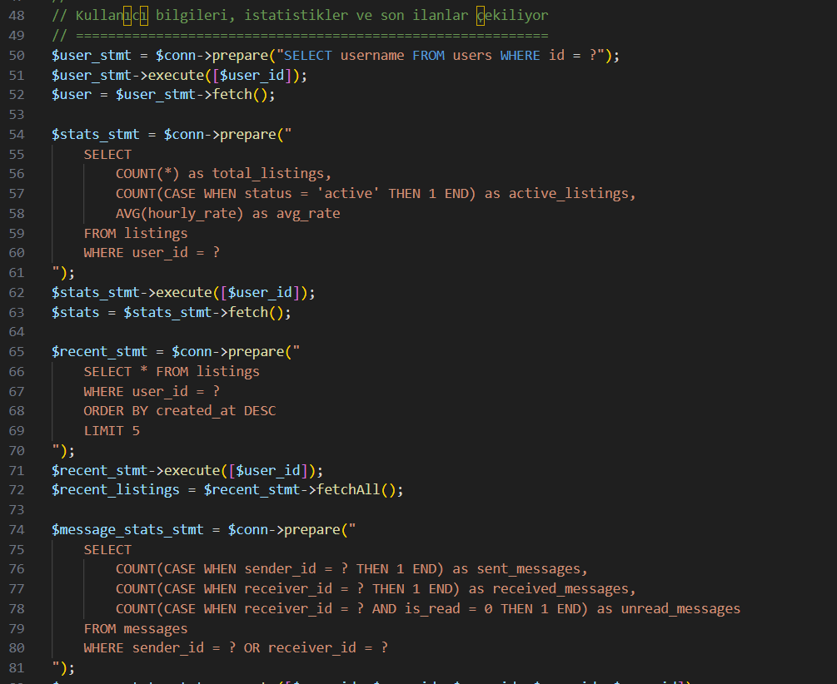
Şekil 35. Kullanıcı Bilgileri Ve İlan Veri Alımı

Mesaj Sayfası İncelemesi (messages.php)
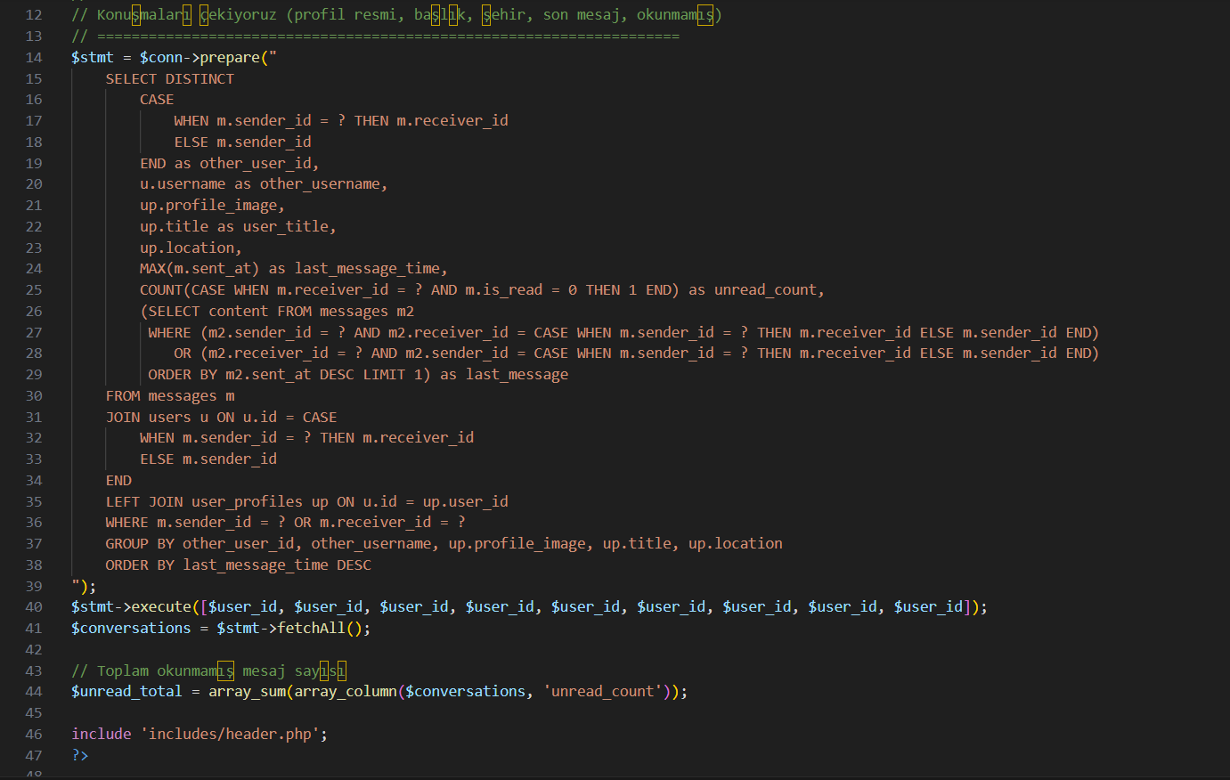 Şekil 36. Mesaj Sayfası php
Açıklama:
- Oturum Kontrolü:
Kullanıcının giriş yapıp yapmadığı kontrol edilir. Giriş yapılmamışsa login.php sayfasına yönlendirme yapılır.
- Veritabanı Bağlantısı:
db.php dosyası dahil edilerek veritabanı bağlantısı sağlanır.
- Gelen Mesajların Alınması:
Kullanıcının aldığı mesajlar, receiver_id eşleşmesiyle messages tablosundan çekilir. Gönderen kullanıcı bilgileri users tablosuyla birleştirilir.
- Gönderilen Mesajların Alınması:
Kullanıcının gönderdiği mesajlar, sender_id filtresiyle aynı yöntemle alınır ve yine kullanıcı detayları gösterilir.
- HTML Yapısı ile Gösterim:
- Gelen ve gönderilen mesajlar iki ayrı sütunda listelenir.
- Mesajlar okunabilir, okunmamış mesajlar vurgulanır.
- Okunmamış Mesajın Vurgulanması:
Eğer bir mesaj is_read = 0 ise, bu mesaj farklı bir arka planla (örneğin açık mavi) gösterilir.
- Mesaj Sayıları:
Toplam, alınan ve gönderilen mesaj sayıları istatistik olarak kullanıcıya sunulmaz ancak istenirse eklenebilir.

Mesaj Alma Sayfası (get_messages.php)
Sistemde kullanıcılar arası iletişimi sağlamak amacıyla tasarlanan "Mesaj Alma" sayfası, kullanıcıların kendilerine gelen mesajları görüntüleyebileceği, mesaj detaylarını inceleyebileceği ve iletişim geçmişini takip edebileceği bir yapıya sahiptir.

Açıklama:
- Oturum Başlatma ve Kullanıcı Kimliği Kontrolü:
session_start() ile oturum başlatılır. $_SESSION['user_id'] değişkeni üzerinden giriş yapmış kullanıcı tespit edilir. Giriş yapılmamışsa işlem yapılmaz.
- Veritabanı Bağlantısı:
db.php dosyası dahil edilerek PDO üzerinden güvenli veritabanı bağlantısı
sağlanır.
- POST Verisinin Alınması:
$_POST['receiver_id'] üzerinden mesaj alınmak istenen kullanıcının ID'si alınır. Bu değer yoksa veya geçersizse, işlem yapılmaz.

- Mesajları Çekme Sorgusu:
Gönderenin ya da alıcının kendisi olduğu tüm mesajlar messages tablosundan çekilir. Bu sorguda:
- sender_id = kullanıcı_id AND receiver_id = hedef_id

- VEYA receiver_id = kullanıcı_id AND sender_id = hedef_id şartı uygulanır.
Bu sayede iki taraflı tüm mesaj geçmişi çekilmiş olur.

- Sonuçların JSON Olarak Dönülmesi:
Çekilen mesajlar fetchAll(PDO::FETCH_ASSOC) ile alınarak json_encode() fonksiyonu ile JSON formatında tarayıcıya döndürülür. Bu, genellikle JavaScript tabanlı bir mesajlaşma arayüzü tarafından kullanılır.

- Güvenlik:
Hazırlanan sorgular prepare ve execute yöntemi ile yapılır, bu sayede SQL injection gibi güvenlik açıkları engellenir.
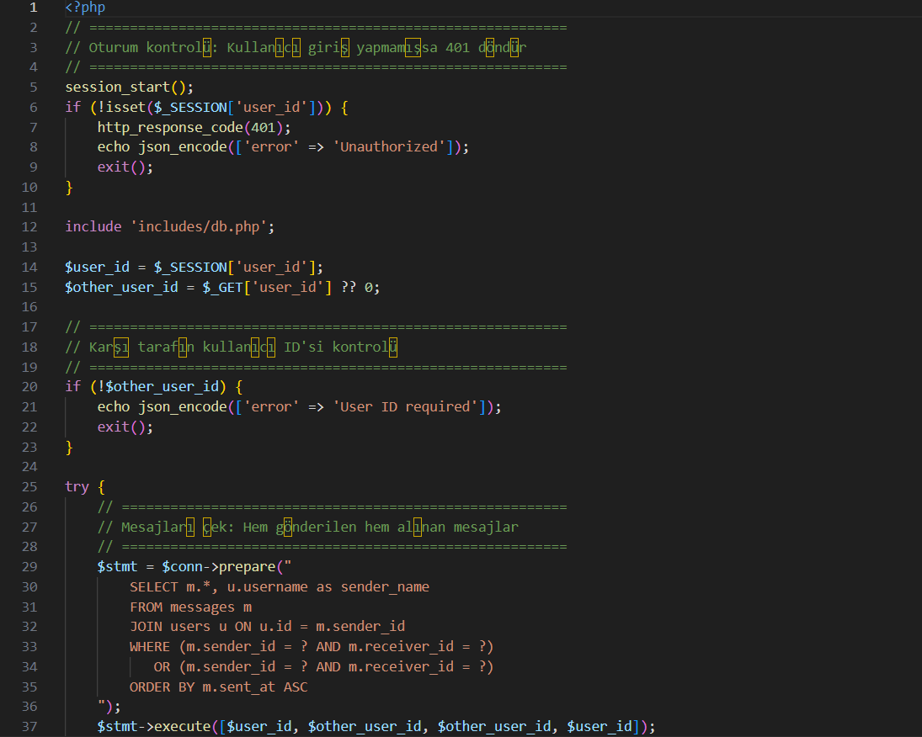
Şekil 37. Mesaj Alma Php

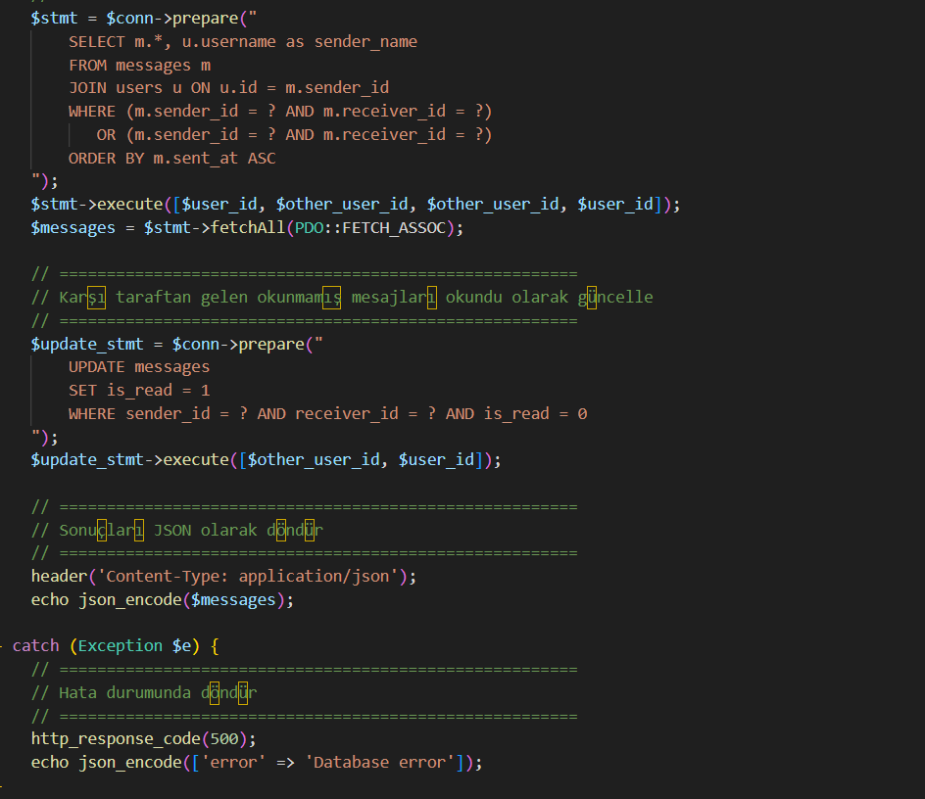
Şekil 38. Mesaj Alma Php

Mesaj Gönderme Sayfası (send_message.php)
Sistemde kullanıcıların diğer kullanıcılara özel mesaj gönderebilmesini sağlayan bu yapı, temel iletişim işlevlerinden biri olarak öne çıkmaktadır. “Mesaj Gönderme” özelliği, arka planda send_message.php dosyası ile yönetilmekte ve güvenli, kullanıcı dostu bir şekilde çalışmaktadır.
Açıklama:
- Oturum Kontrolü:
- $_SESSION['user_id'] kontrol edilir.
- Eğer kullanıcı giriş yapmamışsa, HTTP 401 hatası döndürülerek işlem durdurulur.
- Veritabanı Bağlantısı:
- includes/db.php dosyası dahil edilerek $conn bağlantısı sağlanır.
- Kullanıcı ve Mesaj Bilgilerinin Alınması:
- Gönderici ID’si oturumdan alınır.
- Alıcı ID (receiver_id) ve mesaj içeriği (content) POST metoduyla alınır.
- Veri Doğrulama (Validation):
- receiver_id veya content boşsa işlem durdurulur.
- Kullanıcının kendisine mesaj göndermesi engellenir.
- Alıcı Kullanıcının Varlık Kontrolü:
- Veritabanında alıcının (receiver) gerçekten var olup olmadığı kontrol edilir.
- Alıcı bulunamazsa JSON hata mesajı döndürülür.
- Mesajın Veritabanına Eklenmesi:
- Doğrulamalar geçerse messages tablosuna kayıt eklenir.
- Gönderici ID, alıcı ID ve içerik (content) verileri eklenir.
- Başarılı İşlem Cevabı:
- JSON formatında {success: true} çıktısı verilir.
- Hata Yakalama (Exception Handling):
- Veritabanı işlemleri sırasında bir hata olursa, HTTP 500 hatası ve hata mesajı JSON olarak döndürülür.
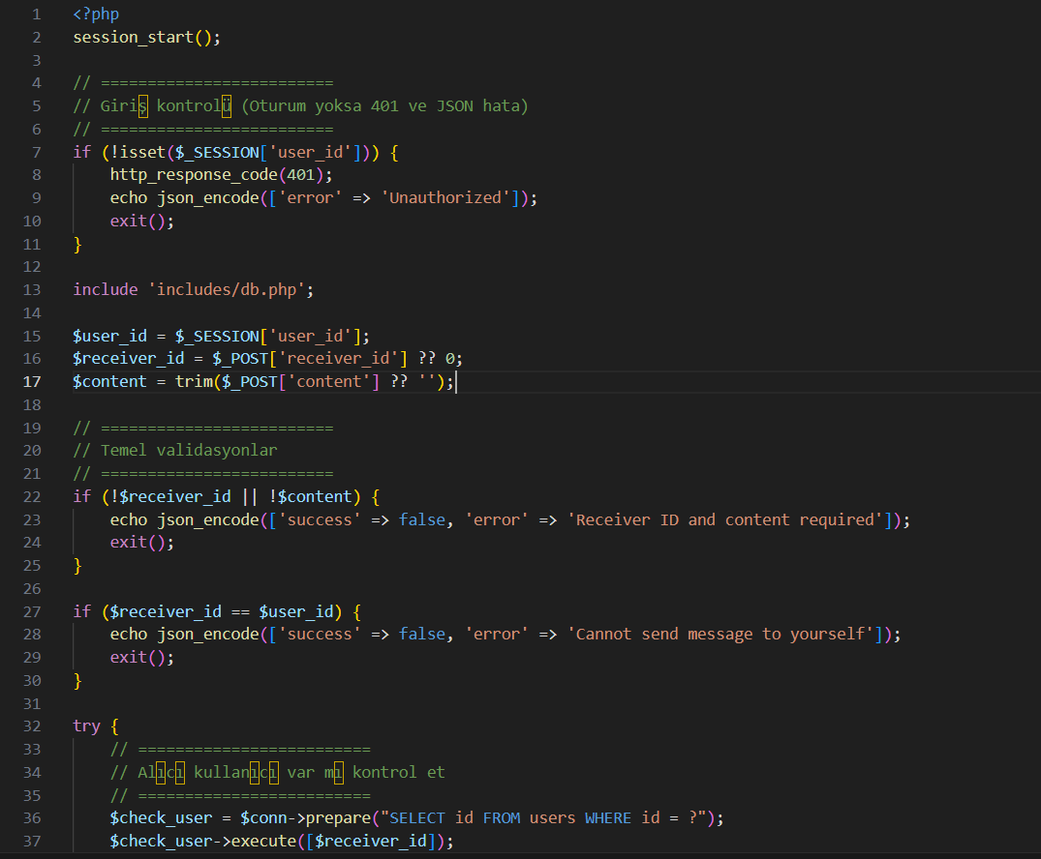
Şekil 39. Mesaj Gönderme Php
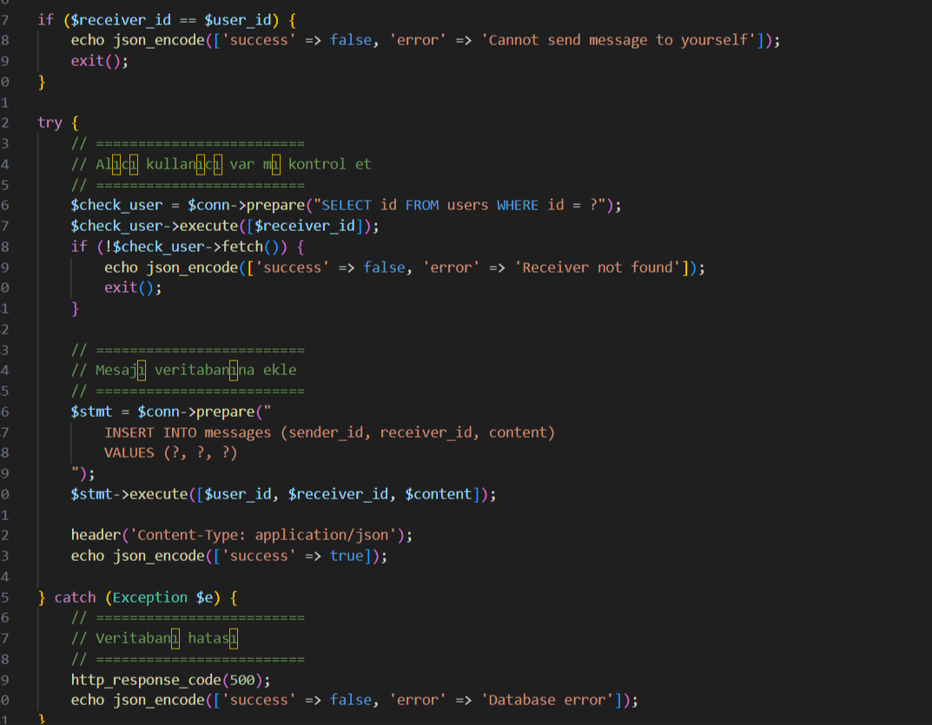
Şekil 40. Mesaj Gönderme Php 2

İlanlar Sayfası Filtreleme İşlemi (listings.php)
Aşağıdaki şekilde gösterilen kod bloğu, ilanları filtreleme işleminde kullanılan dinamik SQL sorgusunun oluşturulma sürecini ifade etmektedir. Kullanıcılar, arama kutusuna belirli bir kelime girdiğinde, kategori, minimum puan, maksimum saatlik ücret veya deneyim süresine göre ilanları filtreleyebilmektedir.
Açıklama:
- GET Verilerinin Alınması:
Kullanıcının filtreleme amacıyla formdan veya URL'den gönderdiği search, category, sort, min_rating, max_price ve experience parametreleri alınmaktadır.
- Varsayılan Koşul Belirleme:
İlk olarak, sadece aktif olan ilanların (l.status = 'active') listelenmesi hedeflenmiştir.
- Arama Kelimesi (Search) Filtresi:
Kullanıcı bir anahtar kelime ile arama yaparsa, bu kelime ilan başlığı, açıklama veya yetenekler alanlarında LIKE operatörüyle aranır. Böylece çok yönlü bir arama yapılabilir.
- Kategori Filtresi:
Kullanıcı belirli bir kategori seçmişse, bu kategoriye ait ilanlar çekilir. Sorguya l.category = ? koşulu eklenir.
- Minimum Puan Filtresi:
up.rating >= ? koşulu ile, belirtilen değerden daha yüksek puana sahip ilanlar filtrelenir. Bu, kullanıcıların kaliteli hizmetleri daha kolay bulmasını sağlar.
- Maksimum Ücret Filtresi:
Kullanıcının belirttiği maksimum saatlik ücretten daha düşük olan ilanlar seçilir. Bu durum l.hourly_rate <= ? koşulu ile sağlanır.
- Koşulların Dinamik Birleştirilmesi:
Tüm filtreleme koşulları $where_conditions dizisinde toplanır ve implode(' AND ', $where_conditions) fonksiyonu ile birleştirilerek SQL sorgusuna dahil edilir.
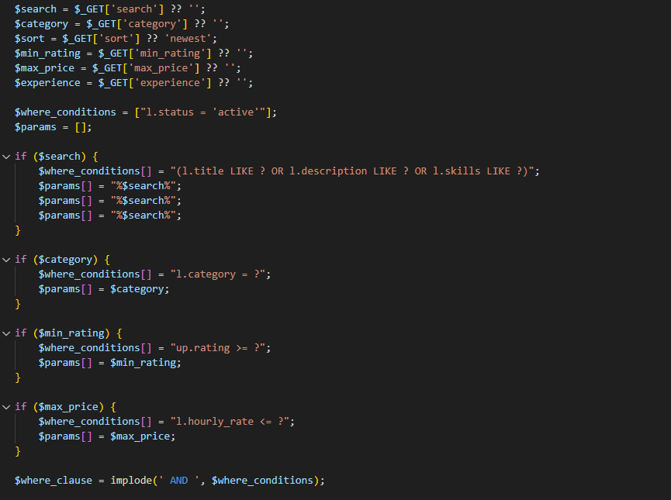
Şekil 41. Listings Filtreleme

İlanlar Sayfası Sıralama İşlemi (listings.php)
Aşağıdaki kod bloğunda, ilanların hangi kritere göre sıralanacağı belirlenmektedir. Kullanıcılar, arama sonuçlarını fiyat, puan, deneyim veya oluşturulma tarihlerine göre listeleyebilirler. Bu işlem, switch yapısı ile gerçekleştirilmiştir.
Açıklama:
- Sıralama Parametresi ($sort):
Kullanıcı, URL üzerinden veya arayüzdeki sıralama seçeneklerinden birini seçtiğinde bu değer $sort değişkeni ile alınır.
- Fiyata Göre Artan (price_low):
Saatlik ücret düşükten yükseğe sıralanır:
l.hourly_rate ASC
- Fiyata Göre Azalan (price_high):
Saatlik ücret yüksekten düşüğe sıralanır:
l.hourly_rate DESC
- Puanlara Göre Sıralama (rating):
Kullanıcının değerlendirme puanına göre sıralanır:
up.rating DESC
- Deneyime Göre Sıralama (experience):
Kullanıcının tamamladığı iş sayısına göre sıralama yapılır:
up.total_jobs DESC
- En Eski İlanlar (oldest):
İlanlar tarihsel olarak en eskiden başlayarak sıralanır:
l.created_at ASC
- Varsayılan (Default):
Eğer kullanıcı herhangi bir sıralama tercihi yapmazsa, ilanlar varsayılan olarak en yeniden en eskiye doğru sıralanır:
l.created_at DESC

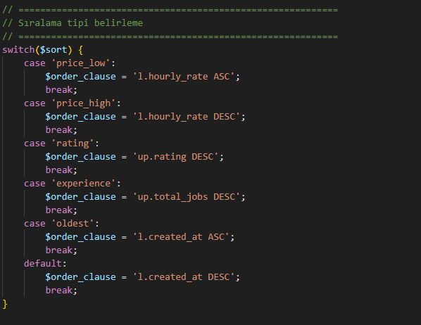
Şekil 42. Listings Sıralama

Listeleme Sayfası Mesaj Gönderme Modalı JavaScript
Kullanıcıların ilan detayları üzerinden doğrudan ilan sahibine mesaj göndermesini sağlayan bu yapı, sistemin etkileşim gücünü artırmakta ve kullanıcı deneyimini iyileştirmektedir. Mesaj modalının işlevi, JavaScript ve PHP birlikte kullanılarak sağlanmaktadır.
- Açıklama:
- Mesaj Modalını Açma Fonksiyonu (openMessageModal)
  - Sisteme giriş yapmış bir kullanıcı doğrulanır ($_SESSION['user_id']).
  - Gönderilecek mesajın alıcısı (kullanıcı ID) ve ilgili ilan başlığı tanımlanır.
  - Modal penceresinin içerisine:
    - Alıcı adı,
    - Proje başlığı,
    - Alıcı profil resmi,
    - Varsayılan bir mesaj metni atanır.
  - Modal penceresi ekrana getirilir ve sayfa scroll özelliği devre dışı bırakılır.
- Mesaj Modalını Kapatma Fonksiyonu (closeMessageModal)
  - Açık olan modal görünmez hale getirilir.
  - Sayfa kaydırma özelliği yeniden aktif edilir.
  - Geçici tutulan mesaj bilgileri sıfırlanır.
- Hızlı Mesaj Şablonları Kullanımı (useTemplate)
  - Kullanıcı, mesaj kutusunun altında yer alan “Bilgi Talebi”, “Teklif” veya “İşbirliği” butonlarından birini seçebilir.
  - Seçilen butona göre:
    - Bilgi talebi için: Proje hakkında detaylı bilgi istenir.
    - Teklif için: Kullanıcı, kendi uzmanlığına göre teklif verir.
    - İşbirliği için: Karşılıklı çalışabilecekleri alanları ifade eden mesaj oluşturulur.
  - Seçilen şablon, mesaj kutusuna otomatik olarak yerleştirilir.
Bu yapı sayesinde kullanıcılar hızlı, etkili ve kişiselleştirilmiş mesajlar oluşturabilir. Özellikle iş ilanlarının yoğun olduğu bir platformda, bu tarz hazır şablon sistemleri kullanıcılar için zaman kazandırmakta ve etkileşimi artırmaktadır.
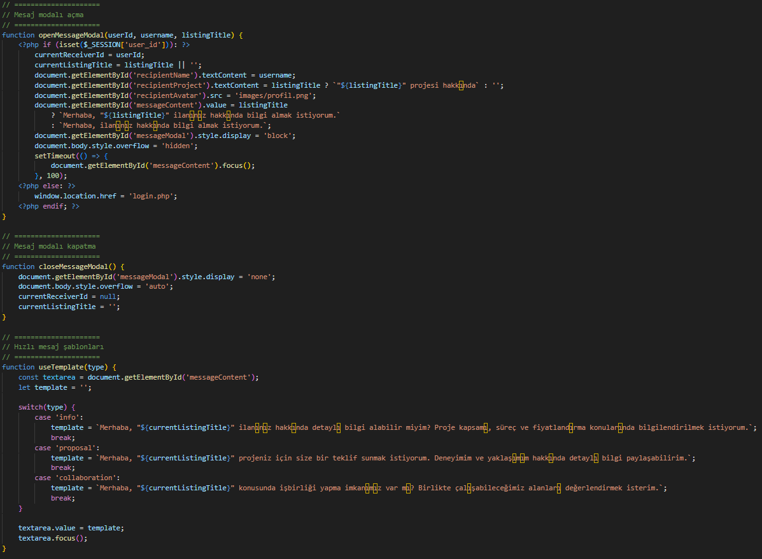
Şekil 43. Mesaj Gönderme Modalı JavaScript Kodları

Sayfalarda Font Awesome Kullanımı

Geliştirilen FreelanceTR web platformunda, kullanıcı arayüzünün modern ve estetik bir görünüme kavuşması adına Font Awesome ikon kütüphanesinden yoğun biçimde yararlanılmıştır. Bu ikon kütüphanesi, simgesel ifadelerin görsel olarak daha etkili sunulmasını sağlamakta ve kullanıcıların sayfada gezinme deneyimini artırmaktadır.
Projede Font Awesome kullanımı özellikle footer alanı, menü öğeleri, iletişim kutuları ve içerik başlıklarında dikkat çekmektedir. Kullanım örnekleri aşağıda kategorilere ayrılarak sunulmuştur:

Marka Logosu

Şekil 44. Marka Logosu
<i class="fas fa-laptop-code"></i>
Ana logoda kodlama temalı bir ikon kullanılarak sitenin dijital odaklı yapısı simgesel olarak vurgulanmıştır.

Sosyal Medya Linkleri

Şekil 4.1. Sosyal Medya Linkleri Logosu
<a href="#"><i class="fas fa-envelope"></i></a>
<a href="#"><i class="fab fa-linkedin-in"></i></a>
<a href="#"><i class="fab fa-twitter"></i></a>
<a href="#"><i class="fab fa-instagram"></i></a>
<a href="#"><i class="fab fa-github"></i></a>

Kullanıcıların platform dışındaki sosyal ağlara ulaşabilmesi için, yaygın sosyal medya ikonları tercih edilmiştir. fab etiketi Font Awesome ikonlarını temsil eder.

Hızlı Linkler Logosu
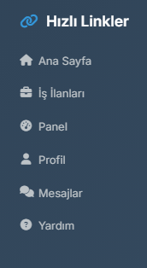
Şekil 45. Hızlı Linkler Logosu
<i class="fas fa-link"></i>
<i class="fas fa-home"></i>
<i class="fas fa-briefcase"></i>
<i class="fas fa-tachometer-alt"></i>
<i class="fas fa-user"></i>
<i class="fas fa-comments"></i>
<i class="fas fa-question-circle"></i>
Kullanıcıların site içinde daha hızlı gezinebilmeleri için sembolik olarak ifade edilmiş bağlantılar kullanılmıştır.

Popüler Kategoriler Logosu
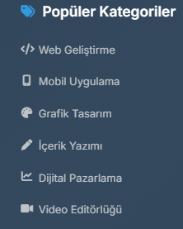
Şekil 46. Popüler Kategoriler Logosu
<i class="fas fa-tags"></i>
<i class="fas fa-code"></i>
<i class="fas fa-mobile-alt"></i>
<i class="fas fa-palette"></i>
<i class="fas fa-pen"></i>
<i class="fas fa-chart-line"></i>
<i class="fas fa-video"></i>
İlan kategorileri, kullanıcıların ilgilendikleri hizmetleri ikonlarla birlikte daha kolay tanımlamalarını sağlar.

İletişim Alanı Logosu
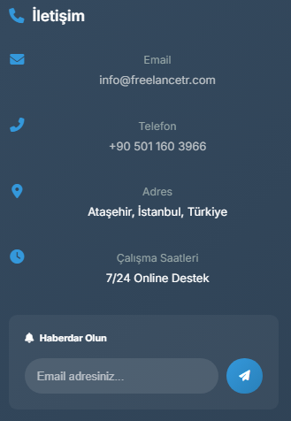
Şekil 47. İletişim Alanı Logosu
<i class="fas fa-envelope"></i>
<i class="fas fa-phone-alt"></i>
<i class="fas fa-map-marker-alt"></i>
<i class="fas fa-clock"></i>
<i class="fas fa-bell"></i>
<i class="fas fa-paper-plane"></i>
İletişim kutuları ve abonelik bölümleri için klasik ama anlaşılır ikonlar tercih edilmiştir.

SONUÇLAR VE ÖNERİLER
Bu çalışma kapsamında geliştirilen FreelanceTR isimli çevrim içi platform projesi, serbest çalışan bireyler ile işverenleri dijital ortamda bir araya getirme amacıyla tasarlanmıştır. Proje süresince planlanan işlevlerin büyük çoğunluğu başarıyla tamamlanmıştır. Geliştirilen sistemde kullanıcılar kayıt olabilir, profil oluşturabilir, ilan yayınlayabilir, ilanlara başvuru yapabilir ve sistem içi mesajlaşma gibi temel işlemleri gerçekleştirebilir durumdadır.
Projenin geliştirme sürecinde başlangıçta ayrı ayrı CSS dosyaları ile stil yönetimi hedeflenmiş olsa da, bu yaklaşım yapıyı karmaşıklaştırdığı için HTML, PHP, CSS ve JavaScript kodları çoğunlukla aynı dosya altında toplanarak daha pratik bir yol izlenmiştir. Tasarım açısından Font Awesome simgeleri ve Google Fonts yazı tipi kütüphaneleri kullanılarak daha modern ve profesyonel bir arayüz elde edilmiştir. Ancak proje süresinin ve ekip olanaklarının kısıtlı olması, bazı bölümlerin planlandığı gibi tamamlanmasına engel olmuştur.
Projede özellikle "ilanlara başvuru yapanları listeleme" özelliği gibi kullanıcı etkileşimini artıracak bazı sayfalar geliştirilememiştir. Bununla birlikte bazı sayfalarda yaşanan CSS bağlantı sorunları nedeniyle görsel bütünlükte eksiklikler oluşmuştur.

Öneriler
Projenin daha ileri aşamalara taşınması ve profesyonel bir ürün haline gelmesi için aşağıdaki geliştirmeler önerilmektedir:
- Gelişmiş Güvenlik Önlemleri:
Oturum yönetimi ve kullanıcı verilerinin güvenliği için captcha doğrulama, iki faktörlü kimlik doğrulama gibi sistemlerin entegre edilmesi faydalı olacaktır.
- Başvuru Takip Sistemi:
İşverenlerin kendi ilanlarına gelen başvuruları görebileceği ve başvuran kişilerin profillerini inceleyebileceği ayrı bir başvurular sayfası eklenmelidir.
- Geri Bildirim ve Oylama Mekanizması:
Kullanıcılar arası güven ortamının oluşturulabilmesi için tamamlanan işler sonrasında değerlendirme ve yorum bırakılabilecek bir sistem kurulmalıdır.
- Gerçek Zamanlı Bildirimler:
Kullanıcı deneyimini artırmak adına mesajlaşma ve başvuru gibi işlemlerde anlık (push) bildirim sistemi entegrasyonu yapılmalıdır.
- Yönetici Paneli (Admin Panel):
Siteyi yöneten bir yönetici için kullanıcıları ve içerikleri denetleyebileceği bir kontrol paneli tasarlanarak platformun yönetilebilirliği artırılmalıdır.
- SEO ve Performans Optimizasyonu:
Sistem yayına alınmadan önce arama motoru optimizasyonları (SEO), sayfa açılış hızı ve mobil uyumluluk gibi performans kriterleri göz önünde bulundurularak iyileştirmeler yapılmalıdır.
Sonuç olarak proje, belirlenen amaç doğrultusunda temel işlevlerini yerine getirecek şekilde başarıyla tamamlanmış; ancak sistemin gerçek kullanıcılarla çalışabileceği daha gelişmiş bir sürüm haline gelmesi için önerilen teknik ve yapısal geliştirmelere ihtiyaç duyulmaktadır.

KAYNAKÇA
- https://youtu.be/mcwBvvThO40?si=lMdicqVA2jOz7Kah
- https://youtu.be/NUpXUzrd8Tg?si=dBvJUcItZ-vtUjxO
- https://github.com/paulonteri/freelance-marketplace
- https://fontawesome.com/
- https://medium.com/@mkarabulut44/php-ve-javascript-ile-online-sohbet-sistemi-935bb8e33d20
- https://fonts.google.com/
- https://www.youtube.com/watch?v=RWqkjj_8N3s
- https://www.hostinger.com/tutorials/best-freelance-websites
- https://github.com/ironSummitMedia/startbootstrap-clean-blog-php

ÖZGEÇMİŞ
KİŞİSEL BİLGİLER
Adı Soyadı | : Yusuf Bera KURT
Doğum Tarihi ve Yeri | : 27/03/2002
Yabancı Dili | : İngilizce
E-posta | : yusufberakurt@gmail.com

ÖĞRENİM DURUMU
Derece | Alan | Okul/Üniversite | Mezuniyet Yılı
Ön Lisans | Bilgisayar Programcılığı. | Doğuş Üniversitesi | 2025
Lise | İmam Hatip Anadolu | Maltepe Orhangazi | 2020

ÖZGEÇMİŞ
KİŞİSEL BİLGİLER
Adı Soyadı | : Fatih Berdan KAYA
Doğum Tarihi ve Yeri | : 17/06/2004
Yabancı Dili | : İngilizce
E-posta | : f.berdankaya@gmail.com

ÖĞRENİM DURUMU
Derece | Alan | Okul/Üniversite | Mezuniyet Yılı
Ön Lisans | Bilgisayar Programcılığı. | Doğuş Üniversitesi | 2025
Lise | Anadolu Lisesi | İstanbul Üsküdar | 2022

ÖZGEÇMİŞ

KİŞİSEL BİLGİLER
Adı Soyadı | : Cem ATA
Doğum Tarihi ve Yeri | : 04/10/2004
Yabancı Dili | : Yok
E-posta | : cembarisata@gmail.com

ÖĞRENİM DURUMU
Derece | Alan | Okul/Üniversite | Mezuniyet Yılı
Ön Lisans | Bilgisayar Programcılığı. | Doğuş Üniversitesi | 2025
Lise | Anadolu Lisesi | Asiye Ağaoğlu | 2022

